实时ARM系统监控程序
之
系统详细设计

开发团队 | 西邮linux兴趣小组嵌入式组
指导老师 | 陈莉君
负责人 | 牛涛
组员 | 吴刚,陈继峰,李则良,李宁

2008-11-8

目 录
第1章 引言 1
1.1 编写目的 1
1.2 背景 1
1.3 缩写说明 1
1.4 参考资料 1
1.5 版本更新 1
第2章 程序系统的结构 3
2.1 系统整体设计 3
2.2 系统文件组织 4
2.3 自定义交互协议 8
第3章 Hostclient设计说明 10
3.1 图形界面的设计 10
3.2 系统主控模块 14
3.3 登录开发板模块 18
3.4 系统信息显示和实时监视主控模块 23
3.5 系统信息显示模块 27
3.6 实时监视模块 31
3.7 文件浏览和文件传输主控模块 35
3.8 文件浏览模块 39
3.9 文件传输模块 43
3.10 实时控制模块 48
第4章 Armserver设计说明 53
4.1 系统主控模块 53
4.2 读取proc系统信息模块 57
4.3 登录开发板模块 60
4.4 系统信息显示和实时监视主控模块 64
4.5 系统信息显示模块 68
4.6 实时监视模块 71
4.7 文件浏览和文件传输主控模块 74
4.8 文件浏览模块 79
4.9 文件传输模块 82
4.10 实时控制模块 87
4.11 日志记录模块 90
第5章 公共模块设计 94
5.1 调试模块 94
5.2 错误处理模块 94
5.3 状态栏模块 95
5.4 hostcleint端提示信息对话框 96
5.5 建立网络连接 96
5.6 读取配置文件模块 99
第6章 调试与编译 103
6.1 调试 103
6.2 编译选项 103

引言

编写目的
该文档是arm实时监控程序的详细设计文档，主要内容是给出系统整体的详细设计框架，主要数据结构的定义，每个模块的详细设计，包括算法，数据结构，接口定义，测试计划等。文档的预期读者是：
- 设计人员
- 编码人员
- 测试人员

背景
说明：
a．待开发软件系统的名称；
b．本项目的任务提出者、开发者、用户和运行该程序系统的计算中心。

缩写说明
文档中术语的说明：
- 用户：使用hostclient端的人员。
- armserver:运行在arm上的服务器端。
- hostclient:运行在主机上的客户端。

参考资料
- 周立功文档规范
- 国家标准软件详细设计文档规范
- arm实时监控程序概要设计文档

版本更新

表格 1.5-1
修改编号 | 修改日期 | 修改后的版本 | 修改位置 | 修改内容概述
001 | 2008.11.8 | 0.01 | 所有 | 创建文档
002 | 2008.11.24 | 0.02 | 自定义协议 | 对其中的一些数据项做了调整
003 | 2008.11.26 | 0.03 | 文件浏览模块 | 添加文件浏览模块
004 | 2008.11.27 | 0.04 | 文件传输模块 | 添加文件传输模块
005 | 2008.11.28 | 0.05 | proc模块，公共模块 | 修改proc模块，在公共模块中添加读取配置文件模块
006 | 2008.12.4 | 0.06 | 读取配置文件模块 | 修改读取配置文件模块

程序系统的结构

系统整体设计

系统主模块图
按照各个功能模块之间的互相调用，给出系统的主模块调用关系：
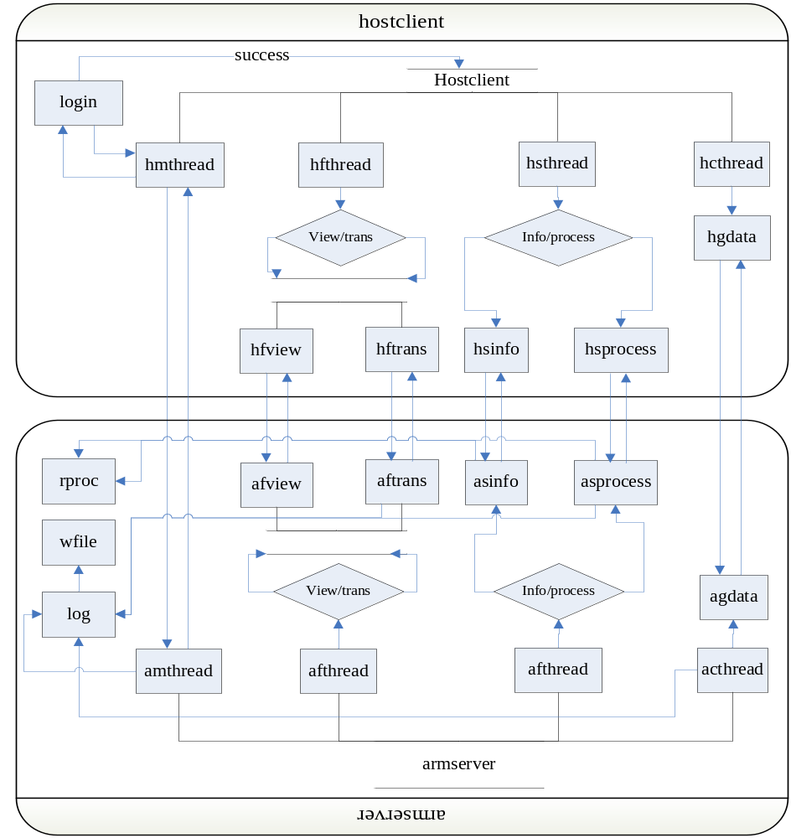
图 2.1-1

模块介绍
- login:完成用户登录功能。它要借助主线程和armserver建立的连接来实现用户验证。
- hmthread(host main thread)和amthread(arm main thread)为一组交互的线程，是在概要设计中提出的主线程，主要完成用户登录验证，主控其他功能线程协调工作。
- hfthread(host file thread)和afthread(arm file thread)为一组交互线程，属于概要设计中提出的互斥线程组中的一组线程。主要功能是负责实现文件浏览功能，在用户请求文件传输的时候，也会负责创建文件传输线程完成文件传输功能。
- hfview(host file view)和afview(arm file view)分别是hfthread和afthread的主体，完成文件浏览功能。
- hftrans(host file transfer)和aftrans(arm file transfer)是在用户请求传输文件的时候分别由hfthread和afthread创建的线程，完成文件传输功能，在文件传输结束的时候会自动消亡。
- hsthread(host show information thread)和asthread(arm show information thread)是一组交互的线程，属于在概要设计中提到的互斥线程中的一组线程。主要功能是显示系统信息和系统进程信息。
- hsinfo(host show information)和asinfo(arm show information)分别是hsthread和asthread线程中的一个功能模块，负责完成显示系统信息功能。
- hsprocess(host show process)和asprocess(arm show process)分别是hsthread和asthread线程中的一个功能模块，负责完成实时监视功能。
- hcthread(host control thread)和acthread(arm control thread)是一组交互线程，是在概要设计中提出的实时控制线程组的线程，负责完成实时控制功能。
- hgdata(host get data)和agdata(arm get data)是一组在hcthread和acthead中调用完成获取数据的功能。
- log和wfile(write log file):log功能模块是用来记录日志信息的，会被amthread,aftrans,acthread,asprocess调用以记录用户登录信息，文件传输操作信息，系统控制信息等。而真正对文件操作的是wfile模块。
- rproc(read proc):负责读取proc文件系统的一些信息，是显示系统信息，实时监视（显示进程信息）的数据来源。

系统文件组织
给出系统整体文件组织：

hostclient端文件组织
hostclient端顶层文件夹为hostclient，其中包含src,doc,pixmaps文件夹和其他文件，具体描述如下：
表格 2.2-2
文件夹 | 文件名 | 描述
doc | 用户手册.pdf | 用户手册
pixmaps | linuxarms-*.png | 程序中用到的一些图片
src | linuxarms.h | 包含和armserver交互的数据结构定义
src | protocol.h | 自定义协议
src | debug.h | 调试信息输出函数
src | error.h | 错误输出
src | error.c | 错误输出处理
src | hnet.h | 用于网络连接的数据结构定义
src | hnet.c | 相关操作函数，例如初始化，建立客户端
src | main.c | hostclient端程序入口
src | mwindow.h | 创建系统主界面和主界面回调函数声明和数据结构定义
src | imwindow.c | 创建系统主界面
src | cmwindow.c | 主界面回调函数
src | menubar.h | 创建系统主菜单和回调函数声明和数据结构定义
src | imenubar.c | 创建系统主菜单界面
src | cmenubar.c | 系统主菜单回调函数
src | toolbar.h | 创建系统工具栏和回调函数声明和数据结构定义
src | itoolbar.c | 创建系统工具栏界面
src | ctoolbar.c | 系统工具栏回调函数
src | ssinfo.h | 创建和处理显示系统信息相关函数声明和数据结构定义
src | issinfo.c | 创建显示系统信息界面
src | cssinfo.c | 处理显示系统信息
src | sprocess.h | 创建和处理显示系统进程信息关函数声明和数据结构定义
src | iprocess.c | 创建显示系统进程信息界面
src | cprocess.c | 处理显示系统进程信息回调函数
src | fileview.h | 创建和处理文件浏览相关函数声明和数据结构定义
src | ifileview.c | 创建文件浏览界面
src | cfielview.c | 处理文件浏览回调函数
src | filetrans.h | 创建和处理文件传输相关函数声明和数据结构定义
src | ifiletrans.c | 创建文件传输界面
src | cfiletrans.c | 处理文件传输回调函数
src | sctrl.h | 创建和处理系统实时控制相关函数声明和数据结构定义
src | isctrl.c | 创建系统实时控制界面
src | csctrl.c | 处理系统实时控制回调函数
src | statusbar.h | 创建和处理显示提示信息相关函数和数据结构定义
src | istatusbar.c | 创建显示提示信息界面
src | cstatusbar.c | 处理显示提示信息回调函数
src | help.h | 创建和处理帮助界面相关函数和数据结构定义
src | ihelp.c | 创建帮助界面
src | chelp.c | 处理帮助回调函数
src | about.h | 创建和处理关于界面相关函数和数据结构定义
src | iabout.c | 创建关于界面
src | cabout.c | 处理关于回调函数
src | login.h | 登录处理相关函数声明
src | ilogin.c | 登录界面
src | clogin.c | 登录处理函数
src | hmthread.h | 主线程相关函数声明
src | hcmthread.c | 主线程处理函数
src | hsthread.h | 系统进程信息显示和系统信息显示线程相关函数声明
src | hcsthread.c | 系统进程信息显示和系统信息显示线程处理函数
src | hfthread.h | 文件浏览线程相关函数声明
src | hcfthread.c | 文件浏览线程处理函数
src | htthread.h | 文件传输线程相关函数声明
src | hcttread.c | 文件传输线程处理函数
src | hcthread.h | 系统控制线程相关函数声明
src | hccthread.c | 系统控制线程处理函数
src | config.h | 读取配置文件数据结构定义
src | config.c | 读取配置文件
注:缩写声明
i----interface
c----callbacks/ctrl
s----show/system
m----main
f-----file
h----hostclient

armserver端文件组织
armserver端顶层文件夹为armserver，其中包含src,doc文件夹，具体文件分布如下：
表格 2.2-3
文件夹 | 文件名 | 描述
doc | 用户手册.doc | 用户手册
src | linuxarms.h | 与hostclient端交互的数据结构定义
src | protocol.h | 自定义协议
src | arm.h | 与arm平台相关的函数
src | debug.h | 调试信息输出函数
src | error.h | 错误输出
src | error.c | 错误输出处理
src | anet.h | 用于网络连接的数据结构定义
src | anet.c | 相关操作函数，例如初始化，建立服务器端
src | assinfo.h | 显示系统信息相关函数声明
src | acssinfo.c | 显示系统信息相关处理函数
src | asprocess.h | 显示进程信息相关函数声明
src | acsprocess.c | 显示进程信息相关处理函数
src | amthread.h | 主线程相关函数声明
src | acmthread.c | 主线程处理函数
src | asthread.h | 显示系统信息和进程信息主控线程相关函数声明
src | acsthread.c | 显示系统信息和进程信息主控线程处理函数
src | afthread.h | 文件浏览和文件传输控制线程相关函数声明
src | acfthread.c | 文件浏览和文件传输控制线程处理函数
src | afview.h | 文件浏览数据结构定义和相关处理函数声明
src | acfview.c | 文件浏览相关处理函数
src | atthread.h | 文件传输线程相关函数声明
src | acttread.c | 文件传输线程处理函数
src | acthread.h | 系统控制线程相关函数声明
src | accthread.c | 系统控制线程处理函数
src | proc.h | 从proc文件系统中提起信息的函数声明
src | proc.c | 从proc文件系统中提起信息的处理函数
src | log.h | 日志记录相关函数声明
src | log.c | 日志记录处理函数
src | login.h | 登录处理相关函数声明
src | clogin.c | 登录处理函数
src | main.c | 主调函数
src | config.h | 读取配置文件数据结构定义
src | config.c | 读取配置文件
注:缩写声明
a----armserver

自定义交互协议
自定义协议放在protocol.h文件中，hostclient和armserver端这两个文件的内容是一样的。协议内容都是以枚举类型给出，具体如下：
/*
* 主线程交互协议
*/
typedef enum _Mthread {
LOGIN, /* 用户登录 */
NOUSER, /* 没有用户信息 */
HASUSER, /* 已经有用户登录 */
RESTART, /* 重启arm系统 */
NOCOMPETENCE, /* 没有权限执行 */
LOGOUT, /* 用户注销 */
SHUTDOWN, /* 关闭arm系统 */
CSTHREAD, /* 控制系统信息显示和实时监视线程 */
CFTHREAD, /* 控制文件浏览线程 */
CCTHREAD, /* 控制实时控制线程 */
MSUCCESS, /* 执行成功 */
MMAX /* 无效命令 */
}protocol_mthread;
/*
* 系统信息显示和实时监视线程交互协议
*/
typedef enum _Sthread {
SYSINFO, /* 系统信息显示 */
SPROCESS, /* 实时监视(进程信息显示) */
KILL, /* 杀死进程 */
KILLSUC, /* 杀死进程成功 */
KILLERR, /* 杀死进程失败*/
SSENDALL, /* 发送完毕 */
SRECVALL, /* 接收完毕 */
SRECVSUC, /* 成功接收 */
SRECVERR,/* 接收错误 */
SMAX, /* 无效命令 */
}protocol_sthread;
/*
* 文件浏览和文件传输交互协议
*/
typedef enum _Fthread {
FUP, /* 上传文件 */
FDOWN, /* 下载文件 */
CSERSUC, /* 创建文件传输服务器成功 */
FTRANSSUC, /* 文件传输成功*/
FVIEW, /* 文件浏览 */
FRENAME, /* 重命名文件 */
FDELETE, /* 删除文件 */
FVIEWSUC,/* 成功接收信息 */
FVIEWERR,/* 接收信息失败 */
FRECVALL,/* 接收完毕 */
FSENDALL,/* 发送完毕 */
FMAX /* 无效命令 */
}protocol_fthread;
/*
* 实时控制交互协议
*/
typedef enum _Cthread {
CSEND, /* 发送数据 */
CRECV, /* 接收数据 */
CSENDALL, /* 发送完毕 */
CRECVALL /* 接收完毕 */
}protocol_cthread;

protocol_mthread:
用户登录，线程控制等交互协议。这是hostclient端和armserver主线程之间交互的协议，用来完成用户登录，用户注销，关闭arm系统，重启arm系统，控制其他线程等功能。

protocol_sthread:
系统信息显示和实时监视控制交互协议。本协议使用在系统信息和实时监视线程中，用来协调两个功能共用一个线程等。

protocol_fthread:
文件浏览和文件传输交互控制协议。控制文件浏览线程之间的交互，在需要的时候控制启动文件传输线程等。

protocol_cthread:
实时监视控制交互协议。用来控制在实时监视中发送和接收数据。

Hostclient设计说明
本章详细介绍hostclient端的设计，包括图形界面的设计，每个功能块的详细设计。

图形界面的设计

模块描述
本模块主要是设计hostclient端的图形界面。在hostclient端为用户提供的每一个功能都是基于图形界面操作的。

功能
在系统的程序结构中给出的模块都是后台处理模块，而最终这些后台模块处理的结果要反应在图形界面上，所以本模块的功能是为后台功能模块提供显示服务。

文件相关
该模块代码文件分布为：
表格 3.1-4
文件 | 描述
mwindow.h，imwindow.c，cmwindow.c | 系统主界面，
menubar.h，imenubar.c，cmenubar.c | 主菜单
toolbar.h，itoolbar.c，ctoolbar.c | 工具条
ssinfo.h，issinfo.c，cssinfo.c | 显示系统信息面板
sprocess.h，iprocess.c，cprocess.c | 实时监视面板
fileview.h，ifileview.c，cfielview.c | 文件浏览面板
filetrans.h，ifiletrans.c，cfiletrans.c | 文件传输菜单(浮动菜单)
sctrl.h，isctrl.c，csctrl.c | 实时控制界面
statusbar.h，istatusbar.c，cstatusbar.c | 状态栏界面
help.h，ihelp.c，chelp.c | "帮助"界面
about.h，iabout.c，cabout.c | "关于"界面

算法

系统主界面
系统主界面包括主窗口(window_main)，界面框架。主窗口被划分为5行，从上之下依次放置主菜单，工具条，面板，实时控制界面，状态栏。要使用到的主要控件：
表格 3.1-5
控件名 | 命名 | 作用
GtkWindow | window_main | 窗体
GtkVBox | vbox_main | 容器
GtkNotebook | notebook_main | 面板控件
GtkFrame | frame_main | 框架控件
注：
- 主窗口的标题显示当前登陆的用户名。如果没有登陆，显示”没有登陆”。
- 显示系统信息面板，实时监视面板，文件浏览面板都是面板控件的一个子面板。
- 实时控制界面在框架控件中。

主菜单
主菜单包括"文件"，"进程"，"浏览"，"帮助"三个子菜单，排列为依次向右，命令为menubar_file,menubar_process,,menubar_fview,menubar_help下面分别描述这三个子菜单：
- "文件"子菜单：包含"登录"，"注销"，"关机"，"重启"，"退出"，命名依次为login,longout,shutdown,reastart,quit
- "进程"子菜单：包含"更新(3秒)"，"更新(5秒)"，"杀死"，命名依次为process_update_three,process_update_five,process_kill。
- "浏览"子菜单：包含"重命名文件"，"删除文件"，"上传文件"，"下载文件"。命名依次为fview_rename,fview_delete,fview_upload,fview_wodnload。
- "帮助"子菜单：包含"帮助"，"关于"，命名依次为help_topic,help_about。
主菜单主要用到的控件为：
表格 3.1-6
控件名 | 命名 | 作用
GtkMenuBar | menubar | 创建主菜单
GtkMenuItem | */process_*/fview_*/help_* | 创建子菜单项
注：这里的*对应于"文件"子菜单下的login,logout等，依次类推。

工具条
工具条提供的快捷功能有"后退"，"向上"，"上传"，"下载"，依次命名为button_back,button_up,button_downup,button_download。
主要用到的控件为：
表格 3.1-7
控件名 | 命名 | 作用
GtkToolbar | toolbar | 创建工具条
GtkToolItem | toolitem_* | 创建一个子项
GtkButton | button_* | 创建一个按钮
注：button_*对应上面的button_back,button_up等。

显示系统信息面板
显示系统信息面板标签为”系统信息”，在此面板中主要显示主机名，cpu型号，内存信息（动态显示，包括系统总内存，剩余内存），cpu负载，系统电子硬盘容量，布局参见gnome-monitor 。
主要使用到的控件：
表格 3.1-8
控件名 | 命名 | 作用
GtkImage | image_show | 图片显示
GtkLabel | lable_* | 创建一个标签

实时监视面板
实时监视面板的标签为”系统进程”，功能是显示arm系统的进程信息。实时监视还有一个右键菜单，用来控制进程，包括"杀死进程"。
主要使用到的控件为：
表格 3.1-9
控件名 | 命名 | 作用
GtkTreeView | treeview_sprocess | 显示进程信息
GtkMenu | sprocess_popup_menu | 创建文件传输菜单
GtkMenuItem | sprocess_* | 创建子菜单项

文件浏览面板
文件浏览面板标签为”文件浏览”，面板中有路径显示，文件显示，依次命名为entry_location，treeview_view。
主要使用到的控件为：
表格 3.1-10
控件名 | 命名 | 作用
GtkEntry | entry_location | 创建路径显示框
GtkTreeView | treeview_view | 创建文件显示

文件传输菜单(浮动菜单)
文件传输菜单是在文件浏览面板中点击鼠标右键显示的菜单，菜单项包含”上传文件(夹)”，”下载文件(夹)”，依次命名为popup_upload,popup_download。
主要用到的控件为：
表格 3.1-11
控件名 | 命名 | 作用
GtkMenu | popup_menu | 创建文件传输菜单
GtkMenuItem | popup_* | 创建子菜单项

实时控制界面
实时控制界面位于框架控件中，框架控件(fram_main)的标签为“实时控制”。界面主要是显示和输入控制命令。
主要使用到的控件为：
表格 3.1-12
控件名 | 命名 | 作用
GtkTextview | textview_ctrl | 显示控制命令的运行结果
GtkEntry | entry_ctrl | 输入控制命令

状态栏界面
状态栏界面主要用来显示一些命令的执行状态（是否成功）。
主要使用到的控件为：
表格 3.1-13
控件名 | 命名 | 作用
GtkStatusbar | statusbar | 创建状态栏

"帮助"界面
“帮助”界面是用户点击主菜单上的”帮助主题”出现的界面。
主要使用到的控件为：
表格 3.1-14
控件名 | 命名 | 作用
GtkWindow | window_ help | 创建帮助主窗口
GtkTextview | textview_help | 创建显示帮助信息文本框
GtkButton | button_* | 创建关闭按钮

“关于”界面
"关于"界面显示的本程序的一些介绍信息，许可等。最终会和一般的"关于"界面一样。
主要使用到的控件：
表格 3.1-15
控件名 | 命名 | 作用
GtkWindow | window_ about | 创建主窗口
GtkTextview | textview_* | 创建显示信息文本框
GtkButton | button_* | 创建关闭按钮

系统主控模块

模块描述
系统主控模块是用来发送用户登录信息，控制其他线程，控制用户注销，重启arm系统，关闭arm系统的。在发送这些控制命令，会判断当前登录用户的权限，如果没有权限则不执行。

功能
- 发送用户信息到armserver上。
- 接收armserver发送来的信息。
- 控制其他线程。此种情况发生在hostclient用户点击了互斥面板中的一个，在armserver没有将结果发送给hostclient时，用户又点击了互斥面板中的另一个面板，此时armserver已经没有必要再继续获取数据发送给hostclient了。所以当出现此种情况的时候，hostclient的该模块（主控模块）会向armserver的主控模块发送一个消息，以便通知armserver的相应线程停止发送数据。
- 控制用户注销。当用户点击主菜单“文件”中的“注销用户登录”，该模块发送一个“注销”命令就可以注销用户登录。
- 控制重启arm系统。当用户点击主菜单“文件”中的“重启arm系统”，该模块发送一个“重启”命令就可以重启arm系统了。
- 控制关闭arm系统。当用户点击主菜单“文件”中的“关闭arm系统”，该模块发送一个“关闭”命令就可以关闭arm系统了。

模块设计

文件相关
表格 3.2-16
文件名 | 描述
hmthread.h | 主线程相关函数声明
hcmthread.c | 主线程处理函数

本模块调用图
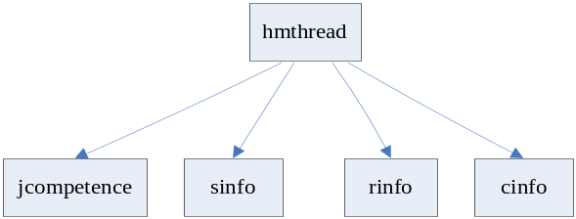
图 3.2-2
- hmthread是线程的执行体，负责主调其他模块完成本模块的功能。
- jcompetence（judge user competence）是判断用户权限模块。当用户请求重启arm系统，关闭arm系统时，我们需要检查用户权限，如果是一般用户，则无法执行请求。如果是root用户，则执行。
- sinfo(send information)是发送数据模块(hmthread_send()函数)，负责封装用户请求并发送给armserver。
- rinfo(receive information)是接收armserver发送的数据模块，负责解析数据并设置相应的标志。该模块对应接口中的hmthread_thread()函数。
- cinfo(clew information)是提示信息模块。如果当前用户没有权限执行请求，则提示用户无法执行，或者提示用户是否执行。

协议定义
见自定义交互协议中protocol_mthread。

数据结构
数据结构定义在mthread.h文件中，具体如下：
/*
* hmthread_mwidget contain some GtkWidget which hmthread will use
*/
struct hmthread_widget {
GtkWidget *login;
GtkWidget *logout;
GtkWidget *restart;
GtkWidget *shutdown;
};
/*
* hmthread_trans the packet which send or receive
* @user: user information
* @protocol: the action arm system will execute
*/
struct hmthread_trans {
struct user_struct user;
protocol_mthread protocol;
};

/*
* hmthread_struct main structure
* @lock: is there a data sending or receiving?
* @user: the user who use hostclient
* @trans: the packet which send or receive
* @socket: TCP socket
* @widget: GtkWidget
*/
struct hmthread_struct {
boolean lock;
struct user_struct *user;
struct hnet_struct *socket;
struct hmthread_trans trans;
struct hmthread_widget widget;

void (*down_lock)(struct hmthread_struct *hmthread);
void (*up_lock)(struct hmthread_struct *hmthread);
boolean (*set_protocol)(struct hmthread_struct *hmthread,
protocol_mthread protocol);
boolean (*send)(struct hmthread_struct *hmthread);
boolean (*judge_competence)(struct hmthread_struct *hmthread);

};

- hmthread_widget:包含hostclient端产生相应命令的控件（"文件"菜单下的）。这些控件的活动状态（是否可以点击）需要随时改变，例如如果用户已经成功登录，那么"登录arm系统"就要设置为非活动状态（不可点击）。如果是一个普通用户，则"重启arm系统"，"关闭arm系统"要设置为非活动状态。
- hmthread_trans:要向armserver发送的数据包，其中protocol表示要执行的命令，usr表示当前登录用户的信息。
- hmthread_struct:在主线程中流动的数据。lock表示时候有数据要发送或者是否接收到数据，user为当前登录的用户，trans为要发送的数据或者接收到的数据，widget表示产生命令的控件。函数指针据都是对该结构进行操作的方法。

算法

流程图：
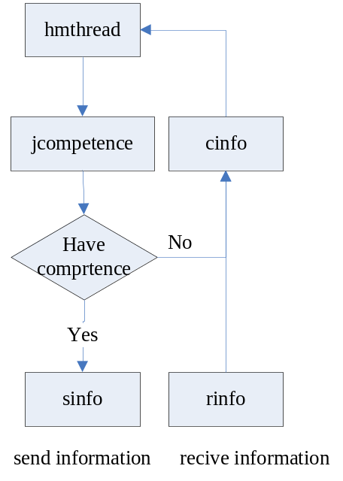
图 3.2-3

算法描述：
在模块描述中提到本模块是采用"线程"的方式实现。具体是采用线程来接收数据（由armserver端的主线程发来的）。
- 当用户登录，或者用户请求关闭arm系统等时，在相应控件的回调函数里会首先会判断用户的权限（jcompetence），如果没有权限，则提示无权限。之后会获取锁(hmthread->down_lock(hmthread))，并设置相应的动作（hmthread->set_protocol）。
- 发送数据（sinfo）。
- 命令在arm系统上执行后，会向hostclient的主线程执行体（该模块）发送一个数据，主线程执行体接收数据（rinfo），并解析出执行结果（hmthread->trans.protocol）。
- 根据结果，给用户相应的提示（cinfo），如登录成功等。

接口
/* 初始化 */
int hmthread_init(struct hmthread_struct *hmthread,
struct user_struct *user,
struct hnet_struct *socket,
struct hmthread_widget *widget)
｛
/* 判断数据是否合法，如果不合法，设置相应的返回值，返回*/
/*对hmthread的各个域进行初始化*/
｝
/* 向armserver发送数据 */
boolean hmthread_send(struct hmthread_struct *hmthread)
{
/* 判断用户权限 */
/*发送数据*/
}

/* 主线程执行体 */
boolean hmthread_thread(void *p)
{
struct hmthread_struct *hmthread = (struct hmthread_struct *)p;

while (TRUE) {
/* 接收数据 */
switch (hmthread->trans->protocol) {
case SUCESS:
/* 成功验证用户或者执行命令 */
break;
case NOUSER:
/* 在用户登录的时候，arm系统上不存在此用户 */
break;
case HASUSER:
/* 在用户登录的时候，已经有用户登录 */
case NOCOMPETENCE:
/* 没有权限执行命令（重启或者注销） */
break;
default:
break;
}

}
return TRUE;
}

设计约束
本模块在设计中，使用了用户登录模块中的数据结构user_struct，对其要求为该结构中必须要一个域，名为"name"。

使用约束
- 使用示例：
struct hmthread_struct hmthread;
struct user_struct user;
struct hnet_struct socket;
struct hmthread_widget mwidget;
hmthread_init(&hmthread, &user, &socket, &widget);
/* 用户登录 */
hmthread->set_act(&hmthread, LOGIN);
hmthread->send(&hmthread);
- 在使用前hmthread->user,hmthread->socket,hmthread->widget都必须已经正确初始化（不只是简单的创建，还要进行设计。例如socket一定要正确建立链接）。初始化时hmthread的状态为锁定状态（hmthread->lock = FALSE）。

测试计划

登录开发板模块

模块描述
本模块主要在客户端提供与用户登录的交互过程以及对用户去登录信息的验证和用户权限的判定。用户需要提供IP、用户名以及用户密码，本模块接收到这些信息并加以验证，如果通过验证则为用户建立连接。模块还提供一些方便用户使用的功能，如记住上一次登录的IP和用户名。另外，模块还提供了一个帮助功能，新用户参考此帮助正确试用本软件。

功能
- 获取用户输入的IP地址。需要对IP的格式和有效性分别进行验证。
- 获取用户输入的用户名。用户名的字符长度不得超过20个字符，字符种类为0-9、a-z或A-Z、_这三种。其余为无效字符。
- 获取用户输入的密码。密码的字符长度也不得超过20个字符，字符种类为0-9、a-z或A-Z、_这三种。其余为无效字符。
- 获取用户是否选中记住密码。选中则会把用户的登录信息写入login.conf配置文件中。
- 为用户提供帮助信息。该帮助仅提供一个登录示例，供刚开始试用本软件的用户参考使用。
- 取消登录。选择此项则会关闭登录窗口并且不会保存用户之前输入的信息。（软件只保存连接成功的用户名和IP）
- 用户确定需要建立连接。建立连接并生成配置文件。

模块设计

文件相关
表格 3.3-17
文件名 | 描述
login.h | 登录界面相关函数声明
ilogin.c | 登录界面图形函数
clogin.c | 登录相关处理函数

本模块调用图
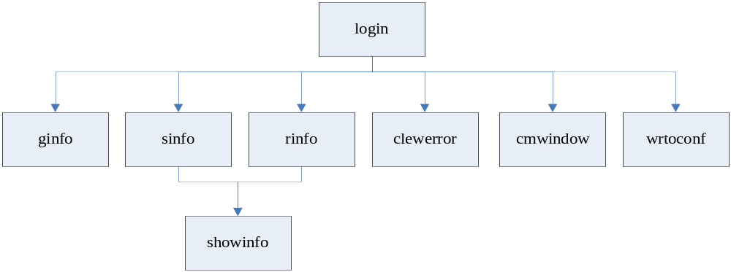
图 3.3-4
- login 登录模块。
- ginfo (get information)是获取数据模块，负责从获取用户输入的信息。
- sinfo(send information)是发送数据模块(hmthread_send()函数)，负责封装用户请求并发送给armserver。
- rinfo(receive information)是接收armserver发送的数据模块，负责解析数据并设置相应的标志。该模块对应接口中的hmthread_thread()函数。
- clewerror(clew error) 提示出错信息。
- cmwindow(ctrl main window) 启动主控制界面。
- wrtoconf(write to configure file) 负责把需要记录的信息写入配置文件。
- showinfo(show information) 显示信息。

协议定义
见自定义交互协议中protocol_mthread。

数据结构

user_struct结构
/*
* user_struct 用于存放获取的用户信息
* @ip: 用户输入的IP地址
* @name: 用户输入的用户名
* @passwd: 用户输入的密码
* @record: 用户是否选择记住用户名和密码
* @competence: 用户权限
*/
struct user_struct {
char ip[15];
char name[USER_NAME_LEN];
char passwd[PASSWD_LEN];
boolean record;
boolean competence;
};

user_config_struct结构
/*
* user_config_struct 目录及文件安装配置相关数据结构和公用接口API
* @buffer: 读文件存放临时数据的缓冲区
* @create_file: 根据提供的文件名创建配置文件
* @read_from_config_file: 根据提供的文件名读取数据到缓冲区
* @write_to_config_file: 把提供的数据写入到提供文件名文件中
*/
struct user_config_struct {
char buffer[CONFIG_BUF_SIZE];

boolean (*create_file)(const char *filename);
boolean (*read_from_config_file)(const char *filename, char buffer[]);
boolean (*write_to_config_file)(const char *filename, const char *buffer);
};

login_struct结构
/*
* login_struct 用户登录处理及相关信息显示和出错处理
* @user: 用户信息
* @socket: 网络相关模块
* @hmthread: 主线程控制相关
* @error_info: 出错信息缓冲
* @help_info: 提示、帮助信息缓冲
* @status: 网络结果状态信息
*/
struct login_struct {
struct user_struct *user;
struct hnet_struct *socket;
struct hmthread_struct *hmthread;
char error_info[INFO_SIZE];
char help_info[INFO_SIZE];
status status;
};

算法

流程图
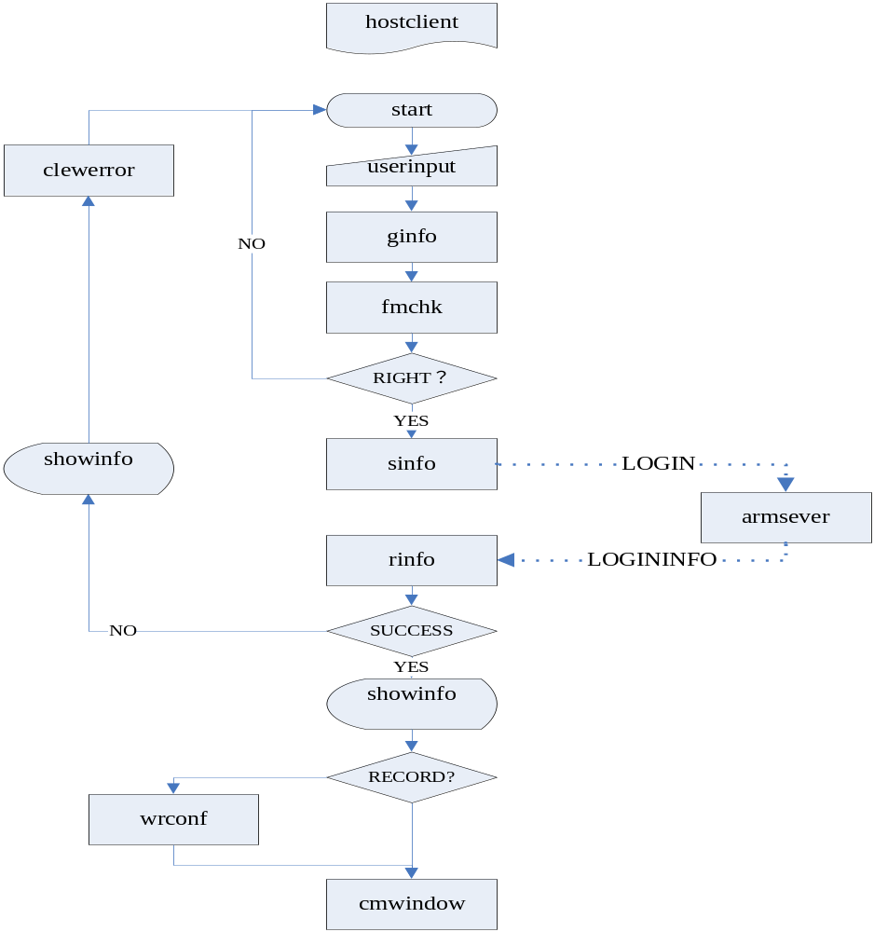
图 3.3-5

算法描述
- 用户运行本软件，即弹出登录界面。
- 用户在相应输入框中输入相应信息。
- 使用user_struct的相关处理函数，获取用户信息，存入到uesr_struct结构体中。
- 检查用户输入格式的有效性，无效则提示用户出错原因，要求用户重新输入。
- 调用主线程的发送数据功能把获取信息的uesr_struct发送到armserver端进行验证。
- 调用主线程的接收数据功能接收armserver端返回的信息。
- 对验证返回的信息中的状态进行判定：
  - 若成功，则显示登录成功，启动主功能界面
  - 若不成功，则显示出错信息，返回登录界面。
- 若用户选择记住功能，则把成功连接的用户记录到配置文件中。

接口

user_struct结构相关处理接口
/*
* login handling function definitions
*/
/*inward interface*/
static boolean set_ip(struct user_struct *user, const char *ip);
static boolean set_name(struct user_struct *user, const char *name);
static boolean set_passwd(struct user_struct *user, const char *passwd);
static boolean set_is_record(struct user_struct *user, int is_record);
static boolean get_is_record(struct user_struct *user);
static boolean print_info(char *text);

config_struct结构相关处理接口
/*
* configure function definitions
*/
/*public interface*/
boolean create_file(const char *filename);
boolean read_from_config_file(const char *filename, char buffer[]);
boolean write_to_config_file(const char *filename, const char *buffer);
/*inward interface*/
static boolean is_config_exist(void);
static boolean is_path_exist(const char *pathname);
static boolean is_file_exist(const char *path);
static boolean config_create(); /*create $HOME/.linuxarms*/
static boolean create_path(const char *path);
static boolean create_file(const char *path, const char *filename);
static const char *search_file(const char *filename); /*return file path*/
static const char *read_file(const char *filename);
static const char *write_file(const char *filename);

login_struct结构相关处理接口
/*
* login functions definitions
*/
/*inward interface*/
boolean set_error_info(struct login_struct *login, const char *error_info);
const char *get_error(struct login_struct *login);
void show_error_dialog(const char *error); /*display the error dialog*/
void show_ip_tooltips(GtkWidget *login);
void show_name_tooltips(GtkWidget *login);
void show_passwd_toolstips(GtkWidget *login);
void show_help_dialog(const char *help_info);

设计约束
- 由于本模块需要连接armserver端进行登录验证,所以需要调用hnet_struct和hcthread_struct 中的关于网络发送和接收数据的功能模块。

使用约束

测试计划

系统信息显示和实时监视主控模块

模块描述
该模块是系统结构中所说的hsthread模块，是一个线程模块，与armserver端的asthread模块是一对交互的线程。负责发送数据到armserver端的asthread线程，接收armserver端asthread线程发送来的数据，协调系统信息显示和实时监视共用该线程。本模块的设计是采用"线程+定时器"的方式实现

功能
- 定时发送数据到armserver端。
- 接收armserver端发送来的数据。
- 协调系统信息显示和实时监视分时共用该线程资源。

模块设计
- 文件相关
表格 3.4-18
文件 | 描述
hsthread.h | 系统进程信息显示和系统信息显示线程相关函数声明
hcsthread.c | 系统进程信息显示和系统信息显示线程处理函数
- 本模块调用图
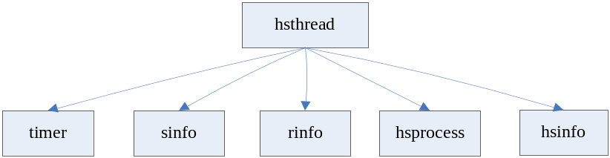
图 3.4-6
- hsthread是线程执行体，负责接收数据，解析并调用相应的模块(rinfo,hsprocess,hsinfo)显示信息。
- rinfo是接收数据模块，负责接收armserver发送过来的数据。
- hsprocess是实时监视模块，被hsthread模块调用显示进程信息。
- hsinfo是显示系统信息模块，被hsthread模块调用显示系统信息。
- sinfo是被模块中的发送信息，负责发送数据到armserver上。
- timer是一个定时器，按照用户选取的时间(见主菜单"进程"中的更新，默认为3秒钟)定期向armserver发送请求数据(请求显示系统信息/请求显示进程信息)。

协议定义
见自定义交互协议中protocol_sthread。

数据结构
/*
* 定时更新的时间间隔
*/
enum _Timeout {
THREE,
FIVE,
};
/*
* hsthread_timer 定时器
*/
struct hsthread_timer {
int time;
int timer;
};

/*
* hsthread_trans 系统信息显示和实时监视(进程信息显示)线程
* 传送的数据
* @ctrl: 控制(见protocol_hsthread)
* @kill: 要杀死的进程的进程号(当ctrl = KILL时，该域才有效)
*/
struct hsthread_trans {
protocol_sthread ctrl;
int kill;
};

struct hssinfo_struct;
struct hsprocess_struct;
struct hnet_struct;
/*
* hsthread_struct 系统信息显示和实时监视(进程信息显示)线程
* 主数据结构
* @ssinfo: 系统信息显示主数据结构
* @sprocess: 实时监视主数据结构
* @trans: 线程中传输的数据
* @socket: 数据传输数据结构
* @lock: 互斥访问锁
* @timer: 定时更新的时间间距
*/
struct hsthread_struct {
struct hssinfo_struct *ssinfo;
struct hsprocess_struct *sprocess;
struct hsthread_trans trans;
struct hnet_struct socket;
boolean lock;
hsthread_timer timer;

boolean (*send)(struct hsthread_struct *hsthread);
};
主数据结构为hsthread_struct。该结构包含所有系统信息显示和实时监视功能所需数据。

算法

流程图
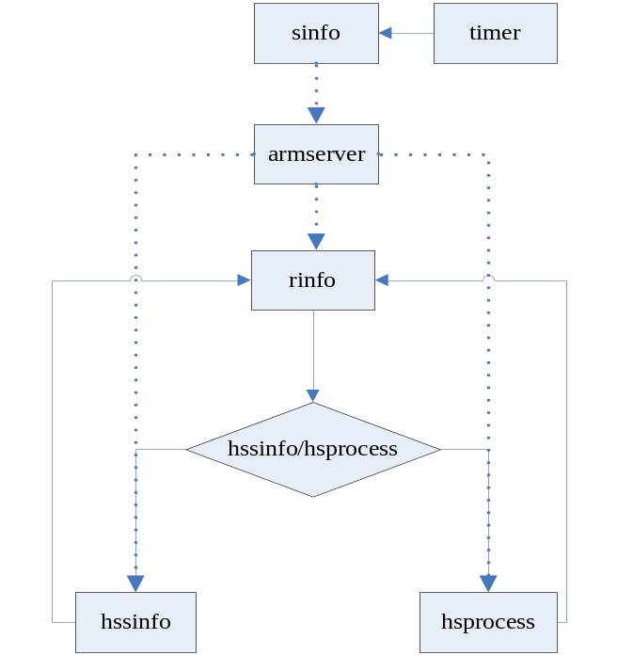
图 3.4-7

算法描述
- 在定时器超时时(定时时间到，需要更新数据)，hostclient调用sinfo(send information)模块按照当前用户所使用的功能(显示系统信息/显示进程信息)发送不同的更新请求(SYSINFO/SPROCESS)。
- 在armserver接收到请求后，按照请求协议发送给hostclient的本模块的rinfo(recvice information)模块一个相应信息。rinfo模块按照接收到的信息做好hsthread线程接收到armserver发送来的数据后，判断将要接收何种数据(系统信息数据/系统进程信息数据)，并做好相应的接收准备。
- Armserver发送相应的数据到hostclient的本模块接收端。
- 相应的接收模块(hssinfo/hsprocess)接收并处理数据，最终显示在图形界面上。

接口
/* 初始化 */
boolean hsthread_init(struct hsthread_struct *hsthread,
struct hssinfo_struct *ssinfo.
struct hsprocess_struct *hsprocess,
struct hsthread_trans *trans,
struct hnet_struct *socket,
struct hsthread_timer *timer)
{
/* 检测参数的正确性，并初始化各个域 */
}
/* 线程执行体 */
gboolean hsthread_thread(void *p)
{
struct hsthread_struct *hsthread =
(struct hsthread_struct *)p;
/* 建立网络连接，如果成功，则继续，否则退出 */
while (TRUE) {
recv(hsthread->socket.tcp,&hsthread->trans,sizeof(struct hsthread_trans),0);
switch (hsthread->trans.ctrl) {
case SYSINFO:
/*显示系统信息，循环接收要显示的数据数据*/
break;
case SPROCESS:
/*显示进程信息，接收要显示的数据数据*/
break;
case KILL:
case SMAX:
default:
break;
}
}
}
/* 定时器 */
gboolean hsthread_timer(gpointer data)
{
/*在用户使用显示系统信息和显示进程信息功能的时候，
定时向armserver发送数据更新请求
*/
}
/* 发送数据 */
boolean hsthread_send(struct hsthread_struct *hsthread)
{
/* 检测数据合法性，并发送 */
}

设计约束
- 由于该模块是协调系统信息显示和进程信息显示模块工作的，所以要求这两个模块给出的数据必须正确，这两个模块的数据结构名称为hssinfo_struct和hsprocess_struct。

使用约束

测试计划

系统信息显示模块

模块描述
本模块主要是用来将arm系统的信息以规定的形式显示。本模块和系统进程显示模块一起共享一个线程，并且和进程显示模块是互斥的关系，只有需要显示系统信息的时候才启动，当不需要的时候本模块将进入休眠状态，不消耗系统资源。显示时只对部分信息进行定时刷新。

功能
本模块的主要功能是用于显示arm系统的
- 主机名(静态)， 例：主机名：***
- 发行版本(静态)， 例：发行版本：***
- 内核版本(静态)， 例：内核版本：***
- 内存(总内存(静态)已使用内存(动态))，例：内存：总量（*M）|使用（*M）
- 网络使用(动态)， 例：网络使用：接收：*kb 发送：*kb
- cpu型号(静态)， 例：cpu型号：***
- cpu使用率(动态)， 例：使用率：*%
- cpu平均负载(动态)，例：cpu负载：* * *
- 硬盘(静态)， 例：总容量（*M）|使用（*M）
对于动态的数据采用定时(3s/5s)刷新，对于静态的数据则只是在启动的时候刷新一次

模块设计

文件相关：
表格 3.5-19
文件名 | 描述
ssinfo.h | 创建和处理显示系统信息相关函数声明和数据结构定义
issinfo.c | 创建显示系统信息界面
cssinfo.c | 处理显示系统信息

模块调用图:
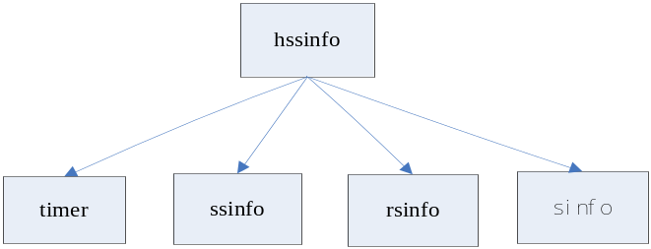
图 3.5-8
- hssinfo(hostclient show system information)模块：通过调用rsinfo模块来接收armserver端发送过来的数据，并通过调用ssinfo模块来处理并显示系统信息。
- sinfo(send information)模块：用来向armserver端发送信息。
- timer模块：本模块设定一个时间当到指定时候后就会触发一次刷新，在此期间将不会刷新。
- rsinfo(recive system information)模块：用来接收armserver发送过来的系统信息数据。
- ssinfo(show system information)模块：用来处理并显示系统信息。

协议定义
见自定义交互协议protocol_sthread。

数据结构
/*为判断是否是第一次显示而定义的标志 */
typedef enum _Sysflag{FIRST USED}state_sysflag

/* 系统信息显示host端的结构体
* @sysflag 定义标志
* @temp 用来临时存放从arm发送过来的数据
*/
strcut ssinfo_struct{
state_sysflag sysflag;
char *temp;

boolean (*set_sysflag) (struct ssinfo_struct *ssinfo, state_sysflag sysflag);
boolean (*set_temp) (struct ssinfo_struct *ssinfo, char *temp);
};

boolean ssinfo_ssinfo(struct data_struct *data);

算法

流程图
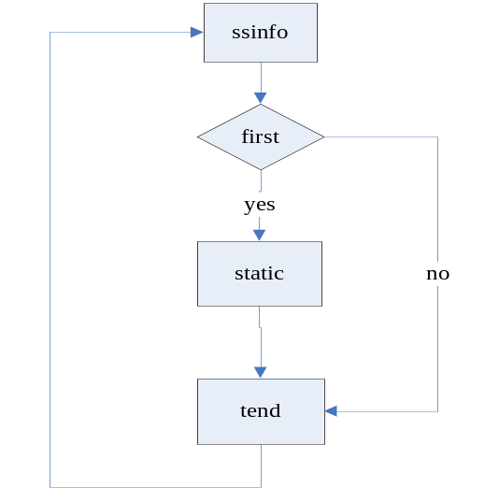
图 3.5-9

算法描述
- 当需要显示系统信息的时候，首先判断是否是第一次使用此模块来显示系统信息。
- 如果是第一次使用的，就将获取本模块定义的静态数据并将数据以规定的形式显示出来，再获取本模块定义的动态数据并将数据以规定的形式显示出来。
- 如果不是第一次显示，就获取本模块定义的动态数据并将数据以规定的形式显示出来。
- 当执行完后就返回等待下一次请求。

接口
/*
* 接收arm端发送过来的数据，然后处理并显示
*/
boolean ssinfo(struct ssinfo_struct *ssinfo)
{
/* 定义结构体出错处理
* 向arm端发送请求
*/
if(!ssinfo)
goto out;
sinfo();
/* 判断是否是第一次显示
* @FIRST 是第一次显示
* @USED 第二次及以后
* @rsinfo 是发送数据
* @default 出错处理
*/
switch (ssinfo->sysflag){
case FIRST:
case USED:

default:
goto out;
}
return TRUE;

/* 出错处理 */

}

设计约束
本模块使用的前提是在主控模块和网络连接模块正常工作的情况下才可以使用。

使用约束
在使用前要先确定proc结构体和ssinfo结构体的成功建立。

测试计划
- 去掉网络连接。
- 将它用在不同的内核下（即一些文件的内容或行数将不同）。
脱离主控模块。

实时监视模块

模块描述
显示arm系统的进程信息，杀死进程的功能。在显示进程信息的时候，会定期刷新进程信息，时间间隔默认为3秒钟更新一次，用户也可配置（选择5秒钟更新一次）。

功能
本模块功能描述：
- 显示进程其中包括进程名，进程号，进程状态，CPU使用率，内存使用率这5个信息。
- 杀死选中的进程。
- 选择进程信息更新时间，可以选择3秒钟或者5秒钟更新一次。
- 对进程信息按照选中信息排序。

模块设计

文件相关
表格 3.6-20
文件 | 描述
sprocess.h | 创建和处理显示系统进程信息关函数声明和数据结构定义
iprocess.c | 创建显示系统进程信息界面
cprocess.c | 处理显示系统进程信息回调函数

本模块调用图
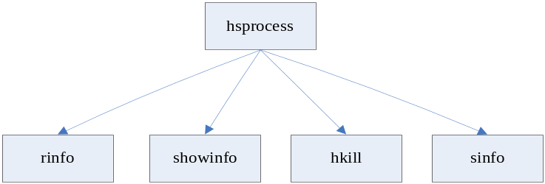
图 3.6-10
- hsprocess(host show process information)模块是本模块的主调模块，负责调用其他模块完成实时监视（arm系统系统进程信息显示）功能。
- rinfo(receive information)模块是负责接收armserver发送过来的进程信息。
- sinfo(send information)是负责发送反馈信息给armserver的（是否成功接收）。
- showinfo(show information)模块是将接收到的数据显示在图形界面上。
- hkill(handle kill process)模块是处理杀死进程功能，具体是当接收到armserver发送过来成功杀死进程信息的时候，同步更新本地的进程信息显示。或者接收到杀死进程失败信息的时候，提示用户杀死失败。

协议定义
见自定义交互协议"protocol_sthread"。

数据结构
#define PROCESS_COLUMNS 5
#define PROCESS_INFO_LEN 256
enum {
COL_PIXBUF = 0,
COL_NAME,
COL_ID,
COL_STATUS,
COL_CPU,
COL_MEM
};

enum {
BUTTON_LEFT = 0x1,
BUTTON_MID =0x2,
BUTTON_RIGHT =0x3
};
/*
* hsprocess_struct 接收armserver发送过来的进程信息
* @num: 要接收的进程信息的总数
* @protocol: 接收的状态。
* @info: 接收到的信息
*/
struct hsprocess_trans {
int num;
protocol_sthread protocol;
char info[PROCESS_INFO_LEN];
};
/*
* sprocess_widget 与实时监视(进程信息显示)相关的界面的控
* 件指针集合
* @treeview: 显示控件
* @menu_kill: 主菜单杀死进程控件
* @popup_kill: 右键菜单杀死进程控件
*/
struct sprocess_widget {
GtkWidget *treeview;
GtkWidget *menu_kill;
GtkWidget *menu_three;
GtkWidget *menu_five;
GtkWidget *popup_kill;
};
/*
* hsprocess_struct 实时监视主数据结构
* @trans: 要从armserver接收的数据
* @clock: 进程信息更新频率(3秒/5秒)
* @widget: 实时监视相关界面
* @kill: 要杀死的进程号
*/
struct hsprocess_struct {
struct hsprocess_trans trans;
struct sprocess_widget widget;
timer_time clock;
int kill;

boolean (*send)(struct hsprocess_struct *hsprocess);
boolean (*recv)(struct hsprocess_struct *hsprocess);
};

算法

流程图
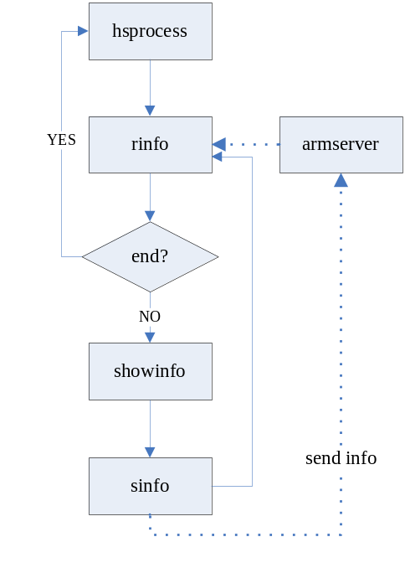
图 3.6-11

算法描述
- 当用户点击"进程信息"面板时，我们唤醒系统信息显示和进程信息显示线程(hsthread)，并发送请求到armserver端的系统信息显示和进程信息显示线程(asthread)。
- 进入本模块，调用rinfo模块接收asthread发送过来的信息。
- 判断是否接收完毕(hsprocess->trans.protocol )，如果没有(hsprocess->trans.protocol = SPROCESS)，则进行下一步，否则返回。
- 下来调用showinfo将接收到的进程信息经过处理（分割）显示在图形界面上。
- 发送成功接收信息反馈信息(RECVSUC)。
- 返回第(2)步。
注：此处没有调用hkill模块，是因为严格说杀死进程模块是属于本模块提供的功能，但是是由hsthread模块调用执行的。

接口
/*
* 主调其他模块完成实时监视显示功能
*/
booolean do_show_process(struct hsprocess_struct *process)
{ /* 循环接收进程信息 */
/* 每接收一条信息，就调用显示进程信息函数将信息
* 显示在图形界面上 ,发送反馈信息
*/
/* 判断时候接收完毕，如果完毕，则退出循环 */
}
/*
* 接收进程信息函数
* @hsthread:
* @process:
*/
boolean process_recv_info(struct hsthread_struct *hsthread,
struct hsprocess_struct *process)
{

}
/*
* 发送反馈信息
*/
boolean process_send_info(struct hsprocess_struct *process)
{
}
/*
* 显示进程信息函数
* 主要功能是将接收到的进程信息分割，然后组织的可显示
* 的数据，然后显示在图形界面上
* @process: 包含一条进程信息的数据结构
*/
boolean process_show_info(struct hsprocess_struct *process)
{
/* 分割接收到的信息 */
/* 将处理好的可显示的信息显示在图形界面上 */
}
/*
* 杀死进程处理函数
*/
boolean kill_process(struct hsthread_struct *hsthread,
struct hsprocess_struct *process)
{
/* 如果返回值为KILLSUC(hsthread->trans.ctrl = KILLSUC),
* 则表示成功杀死进程，则更新本地进程信息显示界面。
* 否则提示用户杀死进程失败
*/
}

设计约束
- 本模块最终是由系统信息显示和进程信息显示主控模块(hsthread)调用的，并且杀死进程功能是由hsthread模块主控完成的。
- 本模块设计中，包含主菜单中的"进程"菜单，但进程信息显示功能（本模块提供的功能）处于非使用状态（所在面板没有焦点），这些菜单项都要禁用（不可点击）。

使用约束

测试计划

文件浏览和文件传输主控模块

模块描述
该模块是用来控制文件浏览和文件传输的，负责协调这两个功能。

功能
- 接收armserver发送过来的数据。
- 解析接收到的数据并调用相应的模块(fview/ftrans)处理数据。

模块设计

文件相关
表格 3.7-21
文件 | 描述
hfthread.h | 文件浏览和文件传输控制主数据结构
hcfthread.c | 文件浏览和文件传输控制处理函数

本模块调用图
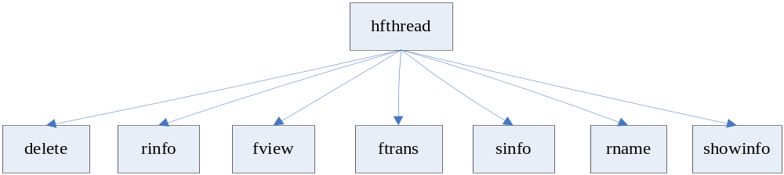
图 3.7-12
- hfthread是本模块的主调模块，也是线程的执行体，负责调用其他模块完成文件浏览和文件传输功能。
- delete(delete file)模块是删除文件模块，在用户选择删除文件时，调用该模块来发送删除文件命令。该模块包含于文件浏览模块(fview)。
- rname(rename)是重命名文件模块，包含于文件浏览模块中。
- rinfo(recevie information)是接收信息模块，用来接收armserver发送来的数据。
- fview(file view)是文件浏览模块，在此被hfthread模块调用完成文件浏览功能。
- ftrans(file transfer)是文件传输模块，在此被hfthread模块调用完成文件传输功能。
- sinfo(send information)是发送数据模块。
- Showinfo(show information)是显示提示信息模块。

协议定义
见自定义交互协议protocol_fthread。

数据结构

#define PATH_LEN 512
#define FNAME_LEN 256
/*
* hfthread_trans 文件浏览和文件传输中传送的数据
* @trans: 控制协议
* @path: 文件路径
*/
struct hfthread_trans {
protocol_fthread trans;
char path[PATH_LEN];
char rename[2][FNAME_LEN];
};

struct htthread_struct;
struct hfviw_struct;
struct hnet_struct;
/*
* hfthread_struct 文件浏览和文件传输控制主数据结构
* @hfview: 文件浏览主数据结构
* @ftrans: 问家你传输数据结构
* @trans: 要传输的数据
* @socket: 建立的网络连接
*/
struct hfthread_struct {
struct hfview_struct *hfview;
struct htthread_struct *ftrans;
struct hfthread_trans trans;
struct hnet_struct socket;

boolean (*send)(struct hfthread_struct *hfthread);
};
- hfthread_trans为文件浏览线程与armserver上文件浏览线程之间交互要传输的数据，其中trans为自定义协议，用来控制不同的动作，path为文件浏览要使用的目录路径，rename表示要重命名的文件名（rename[0]存放旧文件名，rename[1]存放新的文件名）。
- hfthread_struct是本控制模块的主数据结构，包含使用本线程完成的所有功能所需的数据。

算法

流程图
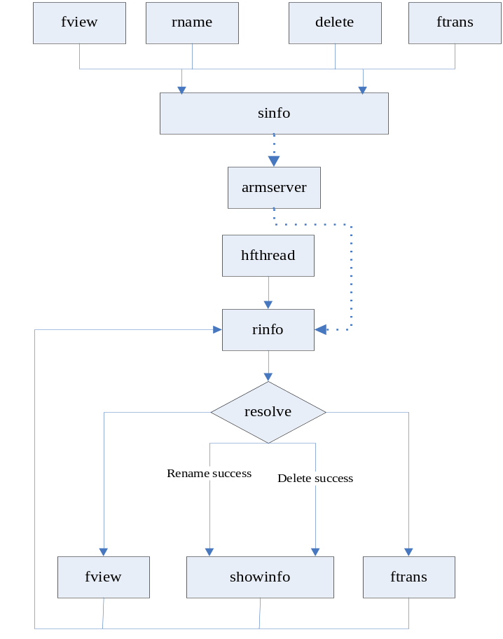
图 3.7-13

算法描述
- 首先hfthread线程是在hostclient启动用户正确登录的时候建立的，之后它就调用rinfo模块来接收armserver发送过来的数据。
- 在接收到数据之后，会解析数据，解析出的类型有文件浏览，文件传输，重命名文件，删除文件。
- 如果解析出是文件浏览，则调用文件浏览模块循环接收文件信息，处理信息，显示给用户。
- 如果解析出的是文件传输，则调用文件传输模块建立文件传输链接，链接armserver端已经建立好的文件传输服务器，传输文件。在传输完毕的时候提示用户文件传输完毕。
- 如果解析出的是删除文件，这表示文件删除成功，则更新本地的文件浏览显示面板(删除已经在arm系统上删除的文件的文件项)。并提示用户删除文件成功。
- 如果解析出的是重命名文件，则表示文件重命名成功，则更新本地的文件浏览面板(更新对应的文件项)，并提示用户操作完成。

接口
/*
* 初始化文件浏览和文件传输控制主数据结构
*/
boolean hfthread_init(struct hfthread_struct *hfthread,
struct hfview_struct *hfview,
struct hftrans_struct *hftrans,
struct hfthread_trans *trans,
struct hnet_struct *socket)
{
}
/*
* 发送一个请求到armserver上
*/
boolean hfthread_send(struct hfthread_struct *hfthread)
{
}
/*
* 文件浏览和文件传输主线程执行体
* @p: struct hfthread_struct
*/
gboolean hfthread_thread(void *p)
{
struct hfthread_struct *hfthread =
(struct hfthread_struct *)p;
/* 建立网络连接 */
while (TRUE) {
/* 接收数据 */
/* 分析处理数据 */
switch (hfthread->trans.trans) {
case UP: /* 上传文件处理 */
break;
case DOWN: /* 下载文件处理 */
break;
case VIEW: /* 文件浏览处理 */
break;
case RENAME: /* 重命名文件 */
break;
case DELETE: /* 删除文件 */
break;
default:
break;
}
}
return TRUE;
}

设计约束
- 本模块会调用文件浏览模块和文件传输模块，协调这两个模块完成各自的功能，所以文件浏览模块和文件传输模块设计人员必须给出相应的调用接口。其中文件浏览模块的主数据结构为hfview_struct，文件传输主数据结构为hftrans_struct。
- 由于本模块传输的是控制数据，所以要实现真正有效数据的传输，还需要相应的模块(fview/ftrans)构造相应的数据结构来传输有效数据。

使用约束
只有正确建立网络链接才能使用本功能，所以如果网络链接建立失败，则要退出整个程序。

测试计划

文件浏览模块

模块描述
本模块是给定一个路径，就可以显示arm系统上该路径下的文件，并且是一个图形的方式显示给用户。文件信息包括文件名，文件大小，文件类型，文件修改时间。还提供修改文件名，删除文件功能。

功能
- 显示文件信息（文件名，文件大小，文件类型）。
- 提供后退（返回至刚才浏览的文件夹），向上（浏览上一级目录文件）功能。
- 可以删除文件，修改文件名。

模块设计

文件相关
表格 3.8-22
文件名 | 描述
fileview.h | 创建和处理文件浏览相关函数声明和数据结构定义
ifileview.c | 创建文件浏览界面
cfielview.c | 处理文件浏览回调函数

模块调用图
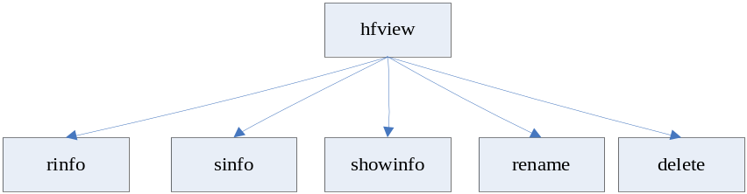
图 3.8-14
- hfview(host file view)模块是文件浏览模块的主调模块，负责调用其他几个模块协调完成文件浏览功能。
- rinfo(receive information)模块负责接收armserver发送过来的文件信息。
- showinfo(show information)模块是将信息处理智斗显示在图形界面上。
- sinfo(send information)模块是发送反馈信息（是否成功接收）给armserver。
- rename模块是重命名文件模块，由本模块（文件浏览模块）提供给hfthread模块调用完成重命名文件功能。
- delete模块是删除文件模块，由本模块（文件浏览模块）提供给hfthread模块调用完成删除文件功能。

协议定义
见自定义交互协议protocol_fthread。

数据结构
/*
* hfview_recv 文件浏览功能中接收的文件信息
* @ctrl: 传输控制
* @name: 文件名
* @size: 文件大小
* @type: 文件类型
* @mtime: 文件修改时间
*/
struct hfview_recv {
protocol_fthread ctrl;
char name[FILE_NAME_LEN];
long long size;
unsigned int type;
time_t mtime;
};
/*
* hfview_send 文件浏览功能中发送给armserver的反馈信息
* @ctrl: 发送给armserver的反馈信息
*/
struct hfview_send {
protocol_fthread ctrl;
};
/*
* hfview_widget 与文件浏览相关的控件
* @fpath: 文件路径控件
* @treeview: 文件显示控件
*/
struct hfview_widget {
GtkWidget *fpath;
GtkWidget *treeview;
GtkWidget *back;
GtkWidget *up;
GtkWidget *rename;
GtkWidget *del;
};
/*
* hfview_struct 文件浏览控制数据结构
* @path: 文件路径
* @frecv: 要接收的文件信息
* @fsend: 要发送的反馈信息
* @socket: TCP连接
* @widget: 文件浏览相关的控件
*/
struct hfview_struct {
char *path;
struct hfview_recv frecv;
struct hfview_send fsend;
struct hnet_struct *socket;
hfview_widget widget;

boolean (*recv)(struct hfview_struct *hfview);
boolean (*send)(struct hfview_struct *hfview);
};

算法

流程图
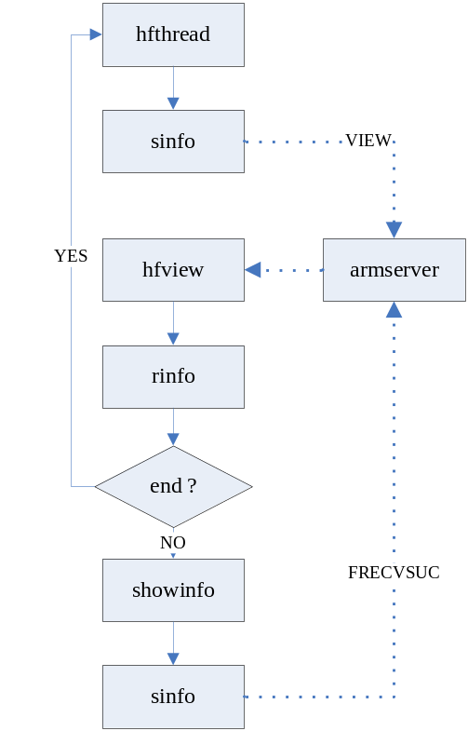
图 3.8-15

算法描述
- 每当用户点击"浏览文件"面板时，hfthread的sinfo模块发送一个文件浏览请求。
- 调用rinfo模块来接收armserver发送过来的文件信息。
- 如果armserver提示已经发送完毕(hfview->frecv.ctrl = FSENDALL)，则返回。
- 调用showinfo模块将信息显示在图形界面上。
- 调用sinfo发送成功接收(FRECVSUC)信息给armserver。

接口
/*
* 接收文件信息
*/
boolean hfview_recv_info(struct hfview_struct *hfview)
{
return hnet_recv(hfview->socket.tcp,
hfview->frecv, sizeof(struct hfview_recv));
}

/*
* 发送反馈信息
*/
boolean hfview_send_info(struct hfview_struct *hfview)
{
}
/*
* 显示进程信息
*/
boolean hfview_show_info(struct hfview_struct *hfview)
{
}

/*
* 重命名文件
*/
boolean hfview_rename(struct hfthread_struct *hfthread)
{
}
/*
* 删除文件
*/
boolean hfview_delete(struct hfthread_struct *hfthread)
{
}
/*
* hfview主调函数
*/
boolean do_file_view(struct hfview_struct *hfview)
{
/*
* 调用其他模块，完成文件浏览功能
*/
}

设计约束
本模块依赖hfthread模块。

使用约束

测试计划

文件传输模块

模块描述
文件传输功能分为文件的上传和下载。从主机到arm系统为下载，从arm系统到主机为上传。文件传输功能依赖于文件浏览功能。用户在浏览arm系统文件的同时，就可以选择文件下载或者上传。

功能
- 文件上传：选择文件上传，从arm系统到主机为上传。
- 文件下载：选择下载，从主机到arm系统为下载。

模块设计

文件相关
表格 3.9-23
文件 | 描述
htthread.h | 文件传输控制主数据结构
htthread.c | 文件传输控制处理函数

模块调用图
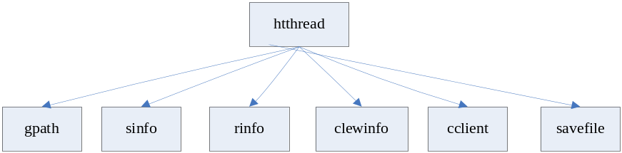
图 3.9-16
- htthread是线程的执行体，负责主调其他模块完成本模块的功能。
- gpath(get path)是负责获得文件传输路径。
- sinfo(send information)是发送数据模块，负责封装用户请求并发送给armserver
- rinfo(receive information)是接收armserver发送的数据模块，负责解析数据并设置相应的标志。
- clewinfo是提示文件传输进度信息。
- cclient(creat client)是在主机建立文件传输客户端。
- savefile是在文件传输完成，保存文件。

自定义协议
见自定义交互协议protocol_tthread。

数据结构
数据结构定义放在htthread.h中，主要数据结构定义如下：
/* 界面结构体 */
struct htthread_widget {
GtkWidget *menubar_upload;
GtkWidget *menubar_download;
GtkWidget *toolbar_upload;
GtkWidget *toolbar_download;
};

/*
* @htthread_trans 文件传输的数据
* @trans: 控制协议
* @buffer: 传输的数据
*/
#define TRAS_SIZE 512

struct htthread_trans {
protocol_fthread trans;
char buffer[TRAS_SIZE];
};

/*
* @file_size: 请求传输文件的大小
* @savefile_size 已经传输文件的大小
*/

#define HTTHREAD_PATH_LEN 80
struct htthread_struct {
protocol_ftrans select;
long long file_size;
long long savefile_size;
struct hnet_struct socket;
struct htthread_trans trans;
char download_path[HTTHREAD_PATH_LEN];
char upload_path[HTTHREAD_PATH_LEN];

boolean (*get_download_file)(struct htthread_struct *htthread, char *path);
boolean (*get_upload_file)(struct htthread_struct *htthread, char *path);
boolean (*upload)(struct htthread_struct *htthread,
struct htthread_trans *trans);
boolean (*download)(struct htthread_struct *htthread,
struct htthread_trans *trans);
boolean (*recv)(struct htthread_struct *htthread);
boolean (*send)(struct htthread_struct *htthread);
};

算法

上传文件
- 流程图
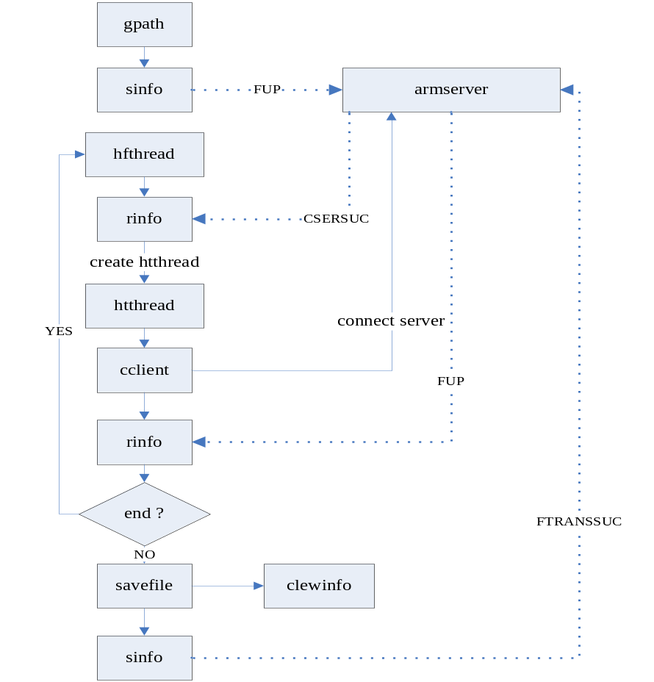
图 3.9-17
- 算法描述
- 当用户选择文件请求上传，设置protocol_ftrans为UP。调用get_upload_file()获得源文件路径。
- 创建文件浏览选择面板，并选择要上传到本机的位置，保存在upload_path[]中。
- 发送请求上传文件信息到armserver。
- 当接收到armserver提示信息为成功建立文件上传服务器，在本机建立文件上传客户端，调用tthread->upload()接收文件。
- 创建文件传输进度条，根据trans_percent()，判断文件传输百分比。
- 当用户取消上传，则断开连接，结束上传线程。返回传输结果。

下载文件
- 流程图
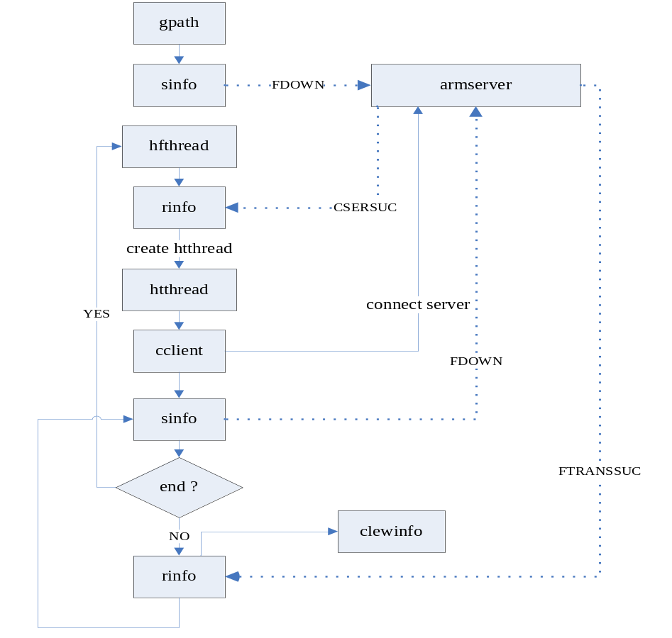
图 3.9-18
- 算法描述
- 当用户请求下载。设置protocol_ftrans为DOWN。调用get_download_file()获得下载文件的保存路径。
- 创建文件浏览选择面板，在本机中选择要下载的文件，保存在download_path[]中。
- 发送请求下载文件信息到armserver。
- 当接收到armserver提示信息为成功建立文件下载服务器，在本机建立文件下载客户端。
- 创建文件传输进度条，根据trans_percent()，判断文件传输百分比
- 当用户取消上传，则断开连接，结束下载线程。返回传输结果。

接口
/* 传输请求文件的路径 */
boolean get_download_file(struct htthread_struct *htthread, char *path)
{
}
/* 传输请求文件的保存路径*/
boolean get_download_file(struct htthread_struct *htthread, char *path)
{
}
/* 上传文件 */
boolean upload(struct htthread_struct *htthread,
sstruct htthread_trans *trans)
{
}
/* 下载文件 */
boolean download(struct htthread_struct *htthread,
struct htthread_trans *trans)
{
}
/* 发送一个请求到armserver上 */
boolean send(struct htthread_struct *htthread);
{
}
/* 从armserve接受数据 */
boolean recv(struct htthread_struct *htthread);
{
}
/* 获得文件传输百分比 */
int trans_percent(struct htthread_struct *htthread)
{
}

使用约束
- 文件浏览功能，需给文件传输接口提供文件路径。通过以下函数获得：
boolean (*download_file_path)();
- 文件浏览功能，需给文件传输接口提供文件保存路径。通过以下函数获得：
boolean (*download_save_path)();
- 文件路径不能超过HTTHREAD_PATH_LEN(80)。

测试计划

实时控制模块

模块描述
实现实时控制，即用户从hostclient上可以对arm系统进行实时的操控

功能
- 建立网络连接。
- 向armserver端发送控制命令。
- 接受来自armserver端执行命令后的结果。

模块设计

文件相关
表格 3.10-24
文件 | 描述
hcthread.h | 实时控制主数据结构及
hccthread.c | 创建实时控制界面

模块调用图
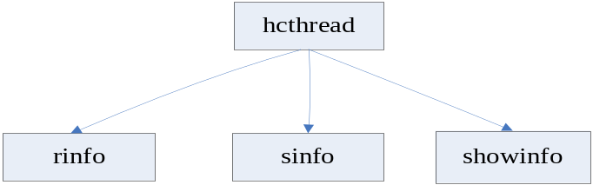
图 3.10-19
- sinfo模块：向armserver端发送命令数据模块。
- rinfo模块：接受armserver端的数据模块。
- showinfo模块：此模块在hostclient端调用，用于显示从armserver端接收过来的数据。

协议定义
见自定义交互协议protocol_cthread

数据结构
#define TRANS_SIZE 512
/* 界面结构体 */
struct hcthread_widget {
GtkWidget *textview_ctrl;
GtkWidget *entry_input;
GtkWidget *label_path;
};

/*
* hcthread_trans 实时控制时传送的数据
* @trans: 控制协议
* @buffer: 传输的数据
*/
struct hcthread_trans {
protocol_cthread protocol;
char buffer[TRAS_SIZE];
};
/*
*hcthread_strucnt 实时控制线程主数据结构
*@widget: 界面结构体
*@socket: 建立的网络连接
*@trans: 传输数据
*/
struct hcthread_struct {
struct hcthread_widget widget;
struct hnet_struct socket;
struct hcthread_trans trans;

boolean (*send)(struct hcthread_struct *hcthread);
boolean (*recv)(struct hcthread_struct *hcthread);
boolean (*showinfo)(struct hcthread_struct *hcthread);
};
boolean hcthread_send(struct hcthread_struct *hcthread);
boolean hcthread_recv(struct hcthread_struct *hcthread);
boolean (*showinfo)(struct hcthread_struct *hcthread);
boolean hcthread_init(struct hcthread_struct *hcthread,
struct hcthread_widget *widget,
struct hnet_struct *socket,
struct hcthread_trans *trans);
gboolean hcthread_thread(void *p);
- hcthread_trans是实时控制传输时的数据，其中trans为自定义协议，用来控制不同的动作，buffer为每次所要传输的数据。
- hcthread_struct是本控制模块的主数据结构，包含使用本线程完成的所有功能所需的数据。包括界面的数据结构，网络连接的数据结构，网络传输的数据结构。
- 包含了一些本模块使用的函数指针，如send( )向armserver端发送数据，recv( )从armserver端接受数据以及showinfo( )显示向实时控制的显示文本框显示接受过来的数据。

算法

流程图
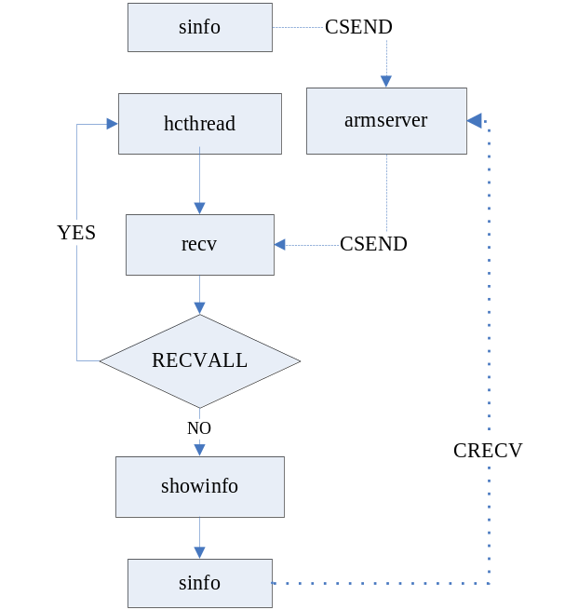
图 3.10-20

算法描述
- 当用户输入好命令后，按回车键时，触发回调函数对字符串进程相应的处理，然后调用发送模块sinfo将数据发送到armserver端。
- armserver接收到hostclient端发来的数据，解析后执行，并将执行结果发回hostclient端。
- hostclient接收到执行结果，根据交互协议判断，数据是否发送完成，如果没有完成，则进行处理后显示到控制面板中的显示文本框中，并且向armserver端发送本次接收完毕协议（CRECV），armserver根据此协议继续向hostclient端发送处理结果。
- 如果整个处理结果发送完毕，则本线程进入循环等待状态，等待下次接收。

接口
/*
* 初始化实时控制主数据结构
*/
boolean hcthread_init(struct hcthread_struct *hcthread,
struct hcthread_widget *widget,
struct hcthread_trans *trans,
struct hnet_struct *socket)
{
}
/*
* 发送一个请求到armserver上
*/
boolean hcthread_send(struct hcthread_struct *hcthread)
{
}
/*
*接受一个数据从armserver
*/
boolean hcthread_recv(struct hcthread_struct *hcthread)
{
}

/*
* 实时控制主线程执行体
* @p: struct hcthread_struct
*/
boolean showinfo(struct hcthread_struct *hcthread)
{
/* 显示信息 */
}
gboolean hcthread_thread(void *p)
{
struct hcthread_struct *hcthread = (struct hcthread_struct *)p;
/* 建立网络连接 */
while (TRUE) {
/* 接收数据 */
/* 分析处理数据 */
/* 如果未接受到协议CSENDALL ，则循环接受，
同时向arm端发送协议 CRECV */
/* 如果接受到协议CSENDALL，则退出 */
}
return TRUE;
}

设计约束

使用约束

测试计划

Armserver设计说明

系统主控模块

模块描述
系统主控模块是用来接收用户登录信息，控制其他线程，控制用户注销，重启arm系统，关闭arm系统的。在发送这些控制命令，会判断当前登录用户的权限，如果没有权限则不执行。

功能
- 接收hostclient发送来的信息。
- 发送执行节结果到hostclient。
- 解析接收到的数据，并执行相应的动作，例如如果解析出是用户登录请求，则验证用户合法性，如果解析出的是控制其他线程，则给其他线程发送相应的消息。

模块设计

文件相关
表格 4.1-25
文件名 | 描述
amthread.h | 主线程相关函数声明
acmthread.c | 主线程处理函数

本模块调用图
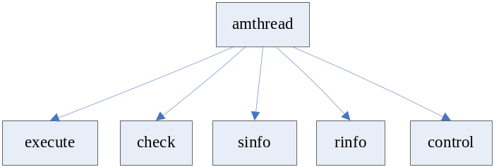
图 4.1-21
- amthread是线程的执行体(amthread_thread)，负责主调其他模块完成本模块的功能。
- check(check user)是验证用户模块。每次用户登录或者注销的时候，该模块负责执行验证，并把验证结果发送给请求者。
- sinfo(send information)是发送数据模块，负责将其他模块的执行结果发送给请求者。
- rinfo(receive information)是接收hostclient发送的数据模块。
- execute(execute action)是负责执行重启或者关闭arm系统的模块，它会首先判断当权发出命令的用户是否有权限执行命令，如果没有，则不执行，否则执行。
- control(control other thread)是负责控制其他线程（实时监视线程和文件浏览线程），当接收到此命令的时候，会通知其他线程停止获取数据（从proc读取数据或者读取目录数据）。

协议定义
见自定义交互协议中protocol_mthread。

数据结构
数据结构定义在amthread.h文件中，具体如下：
/*
* amthread_trans the packet which send or receive
* @user: user information
* @protocol: the action arm system will execute
*/
struct amthread_trans {
struct user_struct user;
protocol_mthread protocol;
};

/*
* amthread_struct main structure
* @lock: is there a data sending or receiving?
* @user: the user who use hostclient
* @trans: the packet which send or receive
* @socket: TCP socket
*/
struct amthread_struct {
boolean lock;
struct user_struct *user;
struct anet_struct *socket;
struct amthread_trans trans;

void (*down_lock)(struct amthread_struct *amthread);
void (*up_lock)(struct amthread_struct *amthread);
boolean (*set_protocol)(struct amthread_struct *amthread,
protocol_mthread protocol);
boolean (*send)(struct amthread_struct *amthread);
boolean (*judge_competence)(struct amthread_struct *amthread);

};
amthread_struct和hostclient端的hmthread_struct是两个相对应的结构，都是用来处理主线程交互的结构。该结构和hmthread_struct的区别是添加了proc和fview两个成员。这两个成员对应armserver的实时监视线程和文件浏览线程中的数据结构。当hostclient发送过来的控制命令为控制其他线程的时候，armserver的主线程（该模块）通过这两个数据结构来控制相应的线程的执行。

算法

流程图：
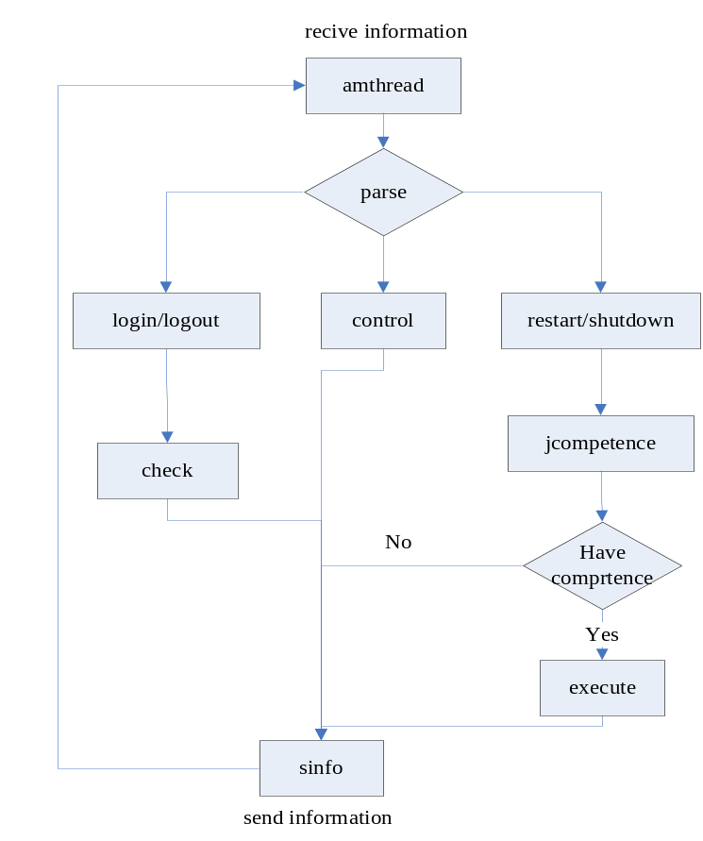
图 4.1-22

算法描述：
- 在接收到hostclient发送来的数据时，amthread负责解析数据。
- 如果是用户登录，首先判断如果已经有用户登录arm系统（amthread_struct->login =TRUE），则返回错误（HASUSER），提示用户已经有用户登录，否则则验证用户信息。如果用户信息正确，则允许登录，并创建其他线程。如果是用户注销，则撤销其他线程。
- 如果是控制其他线程，根据相应的命令(CSTHREAD/CFTHREAD)控制其他线程停止获取数据。
- 如果是重启或者关闭arm系统命令(TRSTART/SUHTDOWN)，则判断当前用户是否有权限执行命令(amthread->judge_competence)，如果有权限，则执行，并给hostclient发送一个执行信息，否则，发送错误信息，提示用户没有权限执行。

接口
/*
* amthread_thread main thread
*/
boolean amthread_thread(void *p)
{
struct amthread_struct *amthread = (struct amthread_struct *)p;

while (TRUE) {
/* 接收数据 */
switch (amthread->trans.protocol) {
case LOGIN:
/* 验证是否有用户已经登录，如果没有，则验证用户信息，否则发送
错误信息(HASUSER)信息给hostclient端的请求者。
*/
break;
case LOGOUT:
/* 撤销其他线程(实时监视线程，文件浏览线程)，执行注销 */
break;
case RESTART:
/* 判断用户权限，如果没有权限，则发送没有权限(NOCOMPETENCE)
错误信息，否则执行重启。
*/
break;
case SHUTDOWN:
/* 判断用户权限，如果没有权限，则发送没有权限(NOCOMPETENCE)
错误信息，否则执行关机。
*/
break;
case CSTHREAD:
/* 发送消息给实时监视线程，使其停止从proc获取数据 */
break;
case CFTHREAD:
/* 发送消息给文件浏览线程，使其停止读取目录信息 */
break;
case CCTHREAD:
/* */
break;
/* 如果是无效命令，则忽略 */
case NONE:
default:
break;
}
}
return TRUE;
}

/* 向hostclient发送数据 */
boolean amthread_send(struct amthread_struct *amthread)
{
/* 判断用户权限 */
/*发送数据*/
}

使用约束

测试计划

读取proc系统信息模块

模块描述
读取proc文件系统，为显示系统信息，实时控制提供数据。对应模块调用图中的rproc模块。最终本模块向外界提供一个接口，其他模块使用相应的控制参数来使用本模块。

模块设计

文件相关
本模块代码文件为：
表格 4.2-26
文件名 | 描述
proc.h | 从proc文件系统中提起信息的函数声明
proc.c | 从proc文件系统中提起信息的处理函数

本模块调用图
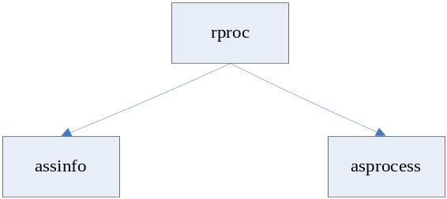
图 4.2-23
- rproc(read proc)模块是负责读取proc文件系统的信息，它调用其他两个模块完成相应的功能。
- assinfo(arm sys information)是读取arm系统信息模块，具体见assinfo。
- asprocess(arm sys process information)是读取arm系统当前用户的进程信息模块，具体见asprocess。

数据结构
数据结构定义放在proc.h中，主要数据结构定义如下：
typedef enum _State {
STOP,
CONTINUE,
}proc_state;
/*
* proc_struct when you want to read some arm system information or read arm
* process information, you should use this structure.
* @state: when we are reading some information from proc system, but some
* one say there is needless to read continue,we can set this filed
* to STOP to stop read.
* @ctrl: 读取控制字段，控制proc模块读取(系统信息/进程信息)
*/
struct proc_struct {
proc_state state;
protocol_sthread ctrl;

boolean (*set_state)(struct proc_struct *proc, proc_state state);
boolean (*set_ctrl)(struct proc_struct *proc, proc_ctrl ctrl);
};
定义解释：
- proc_state：执行状态控制。如果我们已经请求获取进程信息，在信息还没有获取完的时候，我们又放弃本次获取，那么只要设置为STOP就停止获取，请求获取为CONTINUE。

算法

流程图：
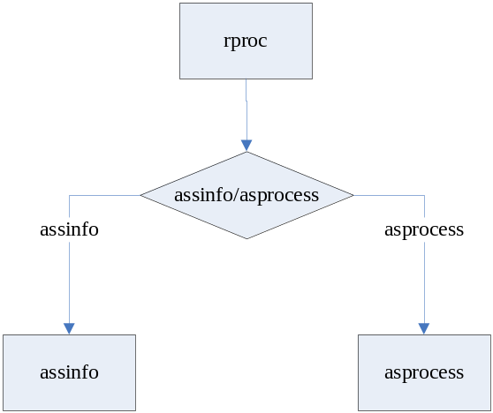
图 4.2-24

算法描述
对proc文件系统的访问并获取数据，具体算法如下：
- 在接收到一个访问请求后，首先判断是需要系统信息还是进程信息。
- 如果是需要系统信息，则调用assinfo模块获取系统信息。
- 如果是需要进程信息，则调用asprocess模块获取进程信息。

接口
本模块的调用者为需要从proc文件系统获取数据的模块，他将调用相应的获取数据的模块（assinfo和asprocess）获取数据，并逐条发送给hostclient。现给出调用接口，如下：
boolean read_proc(struct asthread_struct *asthread)
{
struct proc_struct proc=asthread->proc;
/*检查proc参数是否有效，如果无效，则退出*/
switch (proc->ctrl) {
case SYSINFO:
/*从proc下读取系统信息，并发送给hostclient*/
break;
case PROCESS:
/*从proc下读取进程信息，并发送给hostclient*/
break;
default:
/*退出*/
}
/*返回*/
}
在调用本接口获取信息以前，参数proc必须已经初始化，初始化函数为init_proc()(/armserver/src/proc.h)。调用者也必须检查返回值来确定执行是否成功，如果执行成功，则返回TRUE，否则返回FALSE。

设计约束
所有属于本模块的模块（assinfo和asprocess），其程序的形式都为：
while (proc.state == CONTINUE) {
/* 读取一条信息，并发送 */
}

使用约束
- 模块使用示例
struct proc_struct proc;
char *wfname="sysinfo";
if (!init_proc(&proc,CONTINUE,SYSINFO))
return FALSE;
/* 读取进程信息
* if (!init_proc(&proc,CONTINUE,PROCESS))
return FALSE;
*/
read_proc(&proc);

测试计划

登录开发板模块

模块描述
本模块主要提供对客户端用户登录信息的验证和用户权限的判定。本模块接收客户端发送来的用户名以及用户密码，结合合法用户记录加以验证，如果通过验证则为用户建立连接并记录到入登录日志中，并为该用户设立相应的权限。

功能
- 接收客户端发送来的用户名和密码。
- 确定用户名的合法性和密码的有效性。
- 若合法，则根据用户所在组建立权限，并向客户端发送验证成功信息。
- 若不合法，则并向客户端发送验证失败信息，并记录到登录日志中。
- 用户合法登录，建立连接并生成配置文件。

模块设计

文件相关
表格 4.3-27
文件名 | 描述
login.h | 登录界面相关函数声明
ilogin.c | 登录界面图形函数
clogin.c | 登录相关处理函数

本模块调用图

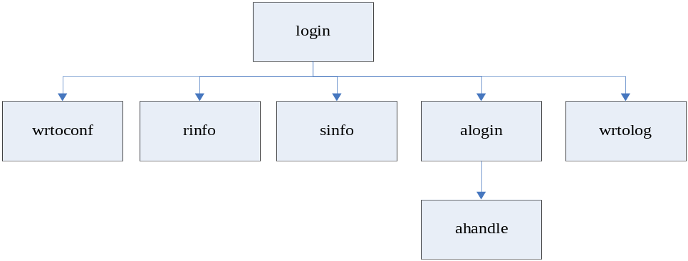
图 4.3-25
- login 登录模块。
- sinfo(send information)是发送数据模块(hmthread_send()函数)，负责封装用户请求并发送给armserver。
- rinfo(receive information)是接收armserver发送的数据模块，负责解析数据并设置相应的标志。该模块对应接口中的hmthread_thread()函数。
- alogin(armserver login)服务器端登录请求模块。
- ahandle(armserver handle)armserver端处理登录请求模块。
- wrtoconf(write to configure file) 负责把需要记录的信息写入配置文件。
- wrtolog(write to log) 写入日志记录文件。

协议定义
见自定义交互协议中protocol_mthread。

数据结构

user_struct结构
/*
* user_struct 用于存放获取的用户信息
* @ip: 用户输入的IP地址
* @name: 用户输入的用户名
* @passwd: 用户输入的密码
* @is_record: 用户是否选择记住用户名和密码
* @competence:
*/
struct user_struct {
char ip[15];
char name[USER_NAME_LEN];
char passwd[PASSWD_LEN];
int is_record;
boolean competence;
};

config_struct结构
/*
* user_config_struct 目录及文件安装配置相关数据结构和公用接口API
* @buffer: 读文件存放临时数据的缓冲区
* @create_file: 根据提供的文件名创建配置文件
* @read_from_config_file: 根据提供的文件名读取数据到缓冲区
* @write_to_config_file: 把提供的数据写入到提供文件名文件中
*/
struct config_struct {
char buffer[CONFIG_BUF_SIZE];

boolean (*create_file)(const char *filename);
boolean (*read_from_config_file)(const char *filename, char buffer[]);
boolean (*write_to_config_file)(const char *filename, const char *buffer);
};

login_struct结构
/*
* login_struct 用户登录处理及相关信息显示和出错处理
* @user: 用户信息
* @socket: 网络相关模块
* @hmthread: 主线程控制相关
* @status: 网络结果状态信息
*/
struct login_struct {
struct user_struct *user;
struct hnet_struct *socket;
struct hmthread_struct *hmthread;
Status status;
};

算法

流程图
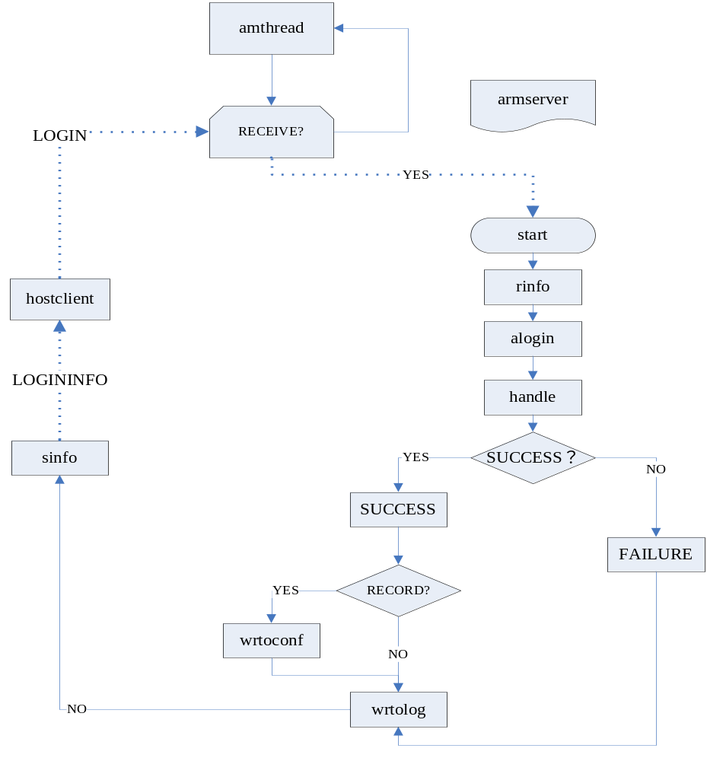
图 4.3-26

算法描述
- 一旦服务器端接收到客户端登录请求，就启动登陆模块。
- 登录模块首先接收客户端发送来的数据，获取用户信息，存入到uesr_struct结构体中。
- 调用user_struct的相关处理函数向服务器系统发出登录请求。
- 调用登录处理模块，把登录请求的结果转化为相应的状态。
- 对结果状态进行判定：
- 若成功，则正常登录并在日志文件中记录登录成功相关信息。
- 若不成功，则登录取消并在日志文件中记录登录失败相关信息。
- 若用户选择记住功能，则把成功连接的用户记录到配置文件中。
- 把结果信息封装，发送到客户端。

接口

user_struct结构相关处理接口
/*
* login handling function definitions
*/
/*inward interface*/
static boolean set_ip(struct user_struct *user, const char *ip);
static boolean set_name(struct user_struct *user, const char *name);
static boolean set_passwd(struct user_struct *user, const char *passwd);
static boolean set_is_record(struct user_struct *user, int is_record);
static boolean get_is_record(struct user_struct *user);

config_struct结构相关处理接口
/*
* configure function definitions
*/
/*public interface*/
boolean create_file(const char *filename);
boolean read_from_config_file(const char *filename, char buffer[]);
boolean write_to_config_file(const char *filename, const char *buffer);
/*inward interface*/
static boolean is_config_exist(void);
static boolean is_path_exist(const char *pathname);
static boolean is_file_exist(const char *path);
static boolean config_create(); /*create $HOME/.linuxarms*/
static boolean create_path(const char *path);
static boolean create_file(const char *path, const char *filename);
static const char *search_file(const char *filename); /*return file path*/
static const char *read_file(const char *filename);
static const char *write_file(const char *filename);

login_struct结构相关处理接口
/*
* login functions definitions
*/
/*inward interface*/
static boolean set_error_info(struct login_struct *login, const char *error_info);
static const char *get_error(struct login_struct *login);

设计约束
- 由于本模块需要连接armserver端进行登录验证,所以需要调用hnet_struct和hcthread_struct 中的关于网络发送和接收数据的功能模块。
- 由于要记录用户登录信息到使用日志中去，所以log_struct需要提供日志记录功能。

使用约束

测试计划

系统信息显示和实时监视主控模块

模块描述
该模块是系统结构中所说的asthread模块，是一个线程模块，与hostclient端的hsthread模块是一对交互的线程。负责接收hostclient发送来的请求，解析数据，并按照请求调用相应的模块组织数据，发送给hostclient。

功能
- 接收hostclient发送来的数据。
- 解析数据，并调用相应的模块获取数据。
- 将获取的数据发送给hostclient。

模块设计
- 文件相关
表格 4.4-28
文件 | 描述
asthread.h | 系统进程信息显示和系统信息显示线程相关函数声明
acsthread.c | 系统进程信息显示和系统信息显示线程处理函数
- 本模块调用图
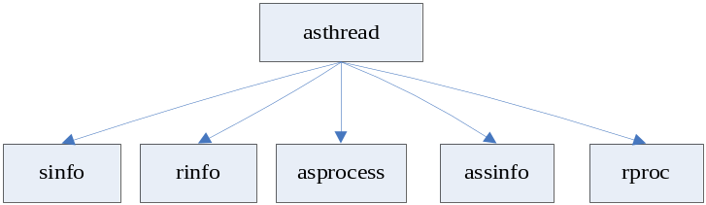
图 4.4-27
- asthread是线程执行体，负责接收数据，解析并调用相应的模块(rproc,asprocess,assinfo)获取信息并发送给hostclient。
- rinfo是接收数据模块，负责接收hostclient发送过来的数据，并发送一个相应信息给hostclient。
- asprocess是获取进程信息模块，它调用rproc模块读取进程信息，调用sinfo发送数据给hostclient。
- assinfo是显示系统信息模块，它调用rproc模块读取系统信息，调用sinfo发送数据给hostclient。
- sinfo是本模块中的发送信息，负责发送数据到hostclient上。注意，由于发送的数据有可能不同(系统信息数据/进程信息数据)，所以本模块实际上分为两个不同的发送模块。

协议定义
见自定义交互协议中protocol_sthread。

数据结构
/*
* asthread_trans 系统信息显示和实时监视(进程信息显示)线程
* 传送的数据
* @ctrl: 控制(见protocol_hsthread)
* @kill: 要杀死的进程的进程号(当ctrl = KILL时，该域才有效)
*/
struct asthread_trans {
protocol_sthread ctrl;
int kill;
};

struct assinfo_struct;
struct asprocess_struct;
struct anet_struct;
/*
* asthread_struct 系统信息显示和实时监视(进程信息显示)线程
* 主数据结构
* @ssinfo: 系统信息显示主数据结构
* @sprocess: 实时监视主数据结构
* @trans: 线程中传输的数据
* @socket: 数据传输数据结构
* @lock: 互斥访问锁
* @proc: 读取proc文件系统相关函数
*/
struct sthread_struct {
struct assinfo_struct *assinfo;
struct asprocess_struct *asprocess;
struct asthread_trans trans;
struct anet_struct socket;
struct proc_struct proc;
boolean lock;

boolean (*send)(struct asthread_struct *asthread);
};

主数据结构为asthread_struct。该结构包含所有系统信息显示和实时监视功能所需数据。

算法

流程图
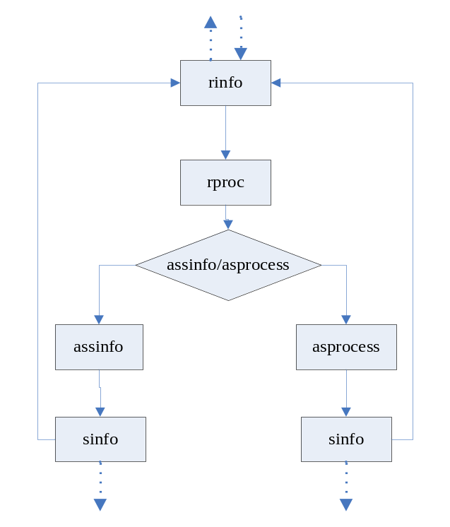
图 4.4-28

算法描述
- 在armserver接收到请求后，按照请求协议发送给hostclient的本模块的rinfo(recvice information)模块一个响应信息。
- 之后调用rproc模块，判断是显示系统信息，还是显示进程信息。
- 相应的模块(assinfo/asprocess)从proc文件系统中获取数据，按一定的格式保存在文件中(/tmp/<proc->wfname>)。
- assinfo/asprocess调用相应的发送模块读取保存的数据模块，并发送给hostclient。

接口
/*
* 初始化asthread_struct结构
*/
boolean asthread_init(struct asthread_struct *asthread,
struct hssinfo_struct *ssinfo.
struct hsprocess_struct *hsprocess,
struct asthread_trans *trans,
struct anet_struct *socket,
struct asthread_timer *timer)
{
}
/*
* 线程主执行体
*/
gboolean asthread_thread(void *p)
{
struct asthread_struct *asthread =
(struct asthread_struct *)p;
/* 建立网络连接 */
while (TRUE) {
recv(asthread->socket.tcp,&asthread->trans,sizeof(struct asthread_trans),0);
switch (asthread->trans.ctrl) {
case SYSINFO:
/*发送一个消息给hostclient*/
/*读取proc中系统信息*/
/*发送数据*/
break;
case SPROCESS:
/*发送一个消息给hostclient*/
/*读取proc中进程信息*/
/*发送数据*/
break;
case KILL:
/*发送一个消息给hostclient*/
/*判断是否有权限杀死进程，如果有，则杀死*/
case SMAX:
default:
break;
}
}
}

boolean asthread_send(struct asthread_struct *asthread)
{
/*判断诗句有效性，并发送数据*/

}

设计约束
- 由于该模块是协调系统信息显示和进程信息显示模块工作的，所以要求这两个模块给出的数据必须正确，这两个模块的数据结构名称为assinfo_struct和asprocess_struct。

使用约束

测试计划

系统信息显示模块

模块描述
通过对arm系统下的/proc目录下的相关文件的读取来获得arm系统的相关信息，并将信息传送给host端

功能
通过读proc将arm系统的主机名、发行版本、内核版本、内存、网络、cpu硬件信息、cpu负载，硬盘（同过函数读取）的相关信息读出并且发送给主机

模块设计

相关文件：
表格 4.5-29
文件名 | 描述
assinfo.h | 获取信息的相关函数声明和数据结构
assinfo.c | 用来arm获取系统信息

相关调用图：
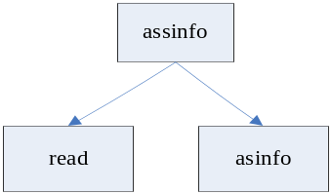
图 4.5-29
- assinfo(arm system show infomation)模块：该模块调用read模块获取arm系统信息，再调用send模块将获取到的数据传送到主机端。
- read模块：用来读取proc文件系统，并从文件中取出arm系统信息。
- asinfo模块：用来将获取到的数据发送给主机。

协议定义
见自定义交互协议protocol_sthread。

数据结构
/* 为判断是否是第一次显示信息的标志 */
typedef enum _Flag{FIRST USED}_times_asysflag

/*
* 结构体声明
* @keyword存放要搜索的关键字
* @filename用来存放要搜索的文件的文件名
* @gline用来存放要搜索的文件的初始化搜索行数
*/
struct assinfo_struct{
times_asysflag asysflag;
char *keyword;
char *filename;
int gline;

boolean (*set_asysflag) (struct assinfo_struct *assinfo, times_asysflag asysflag);
boolean (*set_keyword) (struct assinfo_struct *assinfo,char *keyword);
boolean (*set_filename) (struct assinfo_struct *assinfo, char *filename);
boolean (*set_gline) (struct assinfo_struct *assinfo, int gline);
};
boolean read_sysinfo(struct proc_struct *proc);

算法

流程图：
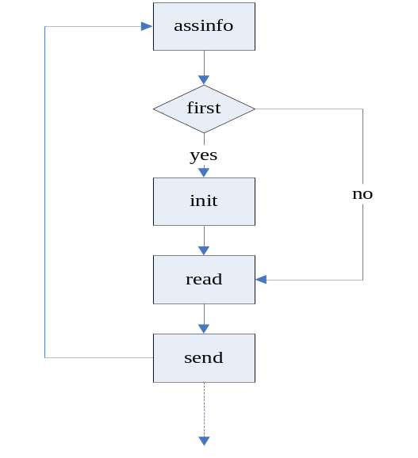
图 4.5-30

算法描述
- assinfo(arm show system infomation)先判断是否已经初始化(USED)?
- 如果没有初始化(FIRST)，则调用初始化模块进行初始化。
- 初始化之后，调用read模块从proc文件系统中读取arm系统信息，并按照一定的格式存放。
- 调用send模块发送保存的数据。
- 当发送完数据后则返回，等待下一次请求。

接口
/*
* 本函数功能：通过对arm系统下的/proc目录下的相关文件的读取来获得arm系统的相关
* 信息，并将信息传送给host端
*/
boolean read_sysinfo_ini(struct proc_struct *proc)
{
/*
* 定义显示系统信息函数的arm端的数据结构
* 并有出错处理
*/
struct assinfo_struct *assinfo;
if(!proc && !assinfo)
goto out;
/* 读取信息并发送
* 先判断state的状态决定是否继续
* @FIRST是第一次执行
* ＠USED是第二次及以后
*/
while (proc->state == CONTINUE) {
switch (assinfo->asysflag) {
case FIRST:
case USED:
default:
goto out;

}
}

/* state的另一个状态的处理
* 还有出错处理
*/

}

设计约束
本模块使用的前提是在主控模块和网络连接模块正常工作的情况下才可以使用的。

使用约束
struct proc_struct *proc;
read_sys(proc);

测试计划
- 去掉网络连接。
- 将它用在不同的内核下（即一些文件的内容或行数将不同）。
脱离主控模块。

实时监视模块

模块描述
本模块对应hostclient端的hsprocess模块，为hsprocess模块提供进程信息数据。并协助asthread模块完成杀死进程功能。

功能
本模块功能描述：
- 为hsprocess模块提供进程信息，其中包括进程名，进程号，进程状态，CPU使用率，内存使用率这5个信息。
- 判断用户是否有权限杀死选中进程。如果有，则杀死选中的进程，并发送成功杀死信息(KILLSUC)。否则发送没有权限杀死信息(KILLERR)。

模块设计

文件相关
表格 4.6-30
文件 | 描述
asprocess.h | 处理显示系统进程信息关函数声明和数据结构定义
acprocess.c | 处理显示系统进程信息回调函数

本模块调用图
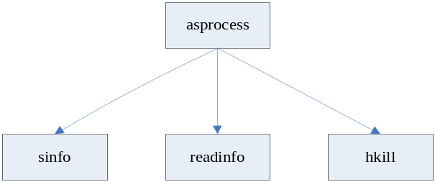
图 4.6-31
- asprocess(arm show process information)模块是本模块的主调模块，负责调用其他模块完成实时监视（arm系统系统进程信息显示）功能。
- readinfo(read proc information)模块负责从proc文件系统读取进程信息。
- sinfo(send information)模块负责将readinfo模块读取到的进程信息发送给hostclient。
- hkill(handle kill process)模块是处理杀死进程功能。包括验证进程是由那个用户启动的，杀死进程（如果有权限），发送执行结果（是否成功杀死进程）。

协议定义
见自定义交互协议"protocol_sthread"。

数据结构
#define PROCESS_INFO_LEN 256
/*
* asprocess_struct 接收hostclient发送过来的进程信息
* @num: 要发送的进程信息的总数
* @state: 发送控制状态。如果为STOP，则停止发送
* @info: 要发送的信息
*/
struct asprocess_trans {
int num;
protocol_sthread state;
char info[PROCESS_INFO_LEN];
};

/*
* asprocess_struct 实时监视主数据结构
* @trans: 要从hostclient接收的数据
* @kill: 要杀死的进程号
*/
struct asprocess_struct {
struct asprocess_trans trans;
int kill;
boolean (*recv)(struct asprocess_struct *asprocess);
boolean (*send)(struct asprocess_struct *asprocess);
};

算法

流程图
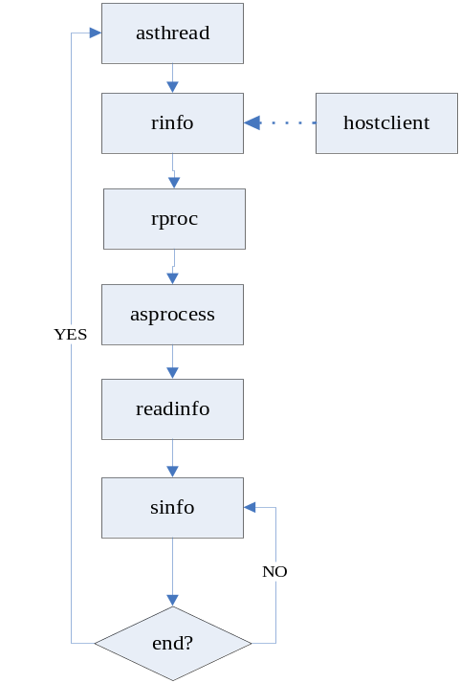
图 4.6-32

算法描述
- 当asthread线程的接收请求模块（rinfo）接收到hostclient发送的显示系统信息(SYSINFO)或者显显示进程信息请求（SPROCESS）时，它调用rproc来从proc文件系统中获得进程信息。
- rproc模块经过判断是显示进程信息判断asprocess模块则分别调用readinfo和sinfo模块来完成读取进程信息和发送进程信息的功能。
- 首先是readinfo模块依次读取proc中进程文件夹（以数字命名的文件夹），判断如果是用户本的进程，则读取stat文件获取进程名，进程号CPU使用率，内存使用，进程状态信息。
- 发送信息给hostclient。等待hostclient发送已经成功接收提示信息(RECVALL)。
检测是否有必要继续读取(proc->state)，如果有(proc->state = CONTINUE)，则返回上面第(3)步，继续读取，否则退出。

接口
/*
* 进程信息显示主调模块
*/
boolean do_show_process(struct asthread_struct *asthread)
{
/*
* 调用其他模块完成读取进程信息，发送进程信息，
* 接收反馈信息等。
*/
}

/*
* 发送进程信息函数
* @asthread:
*/
boolean process_send_info(struct asprocess_struct *asprocess)
{
}

/*
* 接收hostclient的反馈信息（是否成功接收完毕）
*/
boolean process_recv_info(struct asprocess_struct *asprocess)
{
}
/*
* 从proc文件系统中读取进程信息
*/
boolean process_read_info(struct asprocess_struct *asprocess)
{

}
/*
* 杀死进程处理函数
*/
boolean kill_process(struct asprocess_struct *asprocess)
{
}

设计约束
本模块很大程度上依赖于asthread模块，并且于proc模块相关。

使用约束

测试计划
getpwuid 从用户uid获得用户名

文件浏览和文件传输主控模块

模块描述
该模块是用来控制文件浏览和文件传输的，负责协调这两个功能。

功能
- 接收hostclient发送过来的数据。
- 解析接收到的数据并调用相应的模块(fview/ftrans)处理数据。

模块设计

文件相关
表格 4.7-31
文件 | 描述
afthread.h | 文件浏览和文件传输控制主数据结构
acfthread.c | 文件浏览和文件传输控制处理函数

本模块调用图
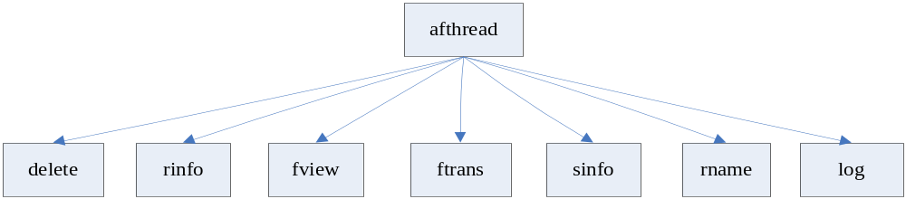
图 4.7-33
- afthread是本模块的主调模块，也是线程的执行体，负责调用其他模块完成文件浏览和文件传输功能。
- delete(delete file)模块是删除文件模块，在解析出为用户删除文件请求的时候，afthread模块调用该模块删除文件。该模块包含于文件浏览模块(fview)。
- rname(rename)是重命名文件模块，包含于文件浏览模块中。
- rinfo(recevie information)是接收信息模块，用来接收hostclient发送来的请求。
- fview(file view)是文件浏览模块，在此被afthread模块调用完成文件浏览功能。
- ftrans(file transfer)是文件传输模块，在此被afthread模块调用完成文件传输功能。
- sinfo(send information)是发送数据模块。
- log模块是记录日志模块，在用户传输文件或者删除文件的时候，本模块会调用log模块记录日志。

协议定义
见自定义交互协议protocol_fthread。

数据结构
#define PATH_LEN 512
#define FNAME_LEN 256
/*
* afthread_trans 文件浏览和文件传输中传送的数据
* @trans: 控制协议
* @path: 文件路径
* @rename: 重命名文件名(rename[0]-旧文件名/rename[1]-新文件名)
*/
struct afthread_trans {
protocol_fthread protocol;
char path[PATH_LEN];
char rename[2][FNAME_LEN];
};
/*
* afthread_struct 文件浏览和文件传输控制主数据结构
* @afview: 文件浏览主数据结构
* @ftrans: 文件传输数据结构
* @trans: 要传输的数据
* @socket: 建立的网络连接
*/
struct afthread_struct {
struct afview_struct *afview;
struct atthread_struct *aftrans;
struct afthread_trans trans;
struct anet_struct socket;

boolean (*send)(struct afthread_struct *afthread);
};
- afthread_trans为文件浏览线程与hostclient上文件浏览线程之间交互要传输的数据，其中trans为自定义协议，用来控制不同的动作，path为文件浏览要使用的目录路径，rename表示要重命名的文件名（rename[0]存放旧文件名，rename[1]存放新的文件名）。
- afthread_struct是本控制模块的主数据结构，包含使用本线程完成的所有功能所需的数据。

算法

流程图
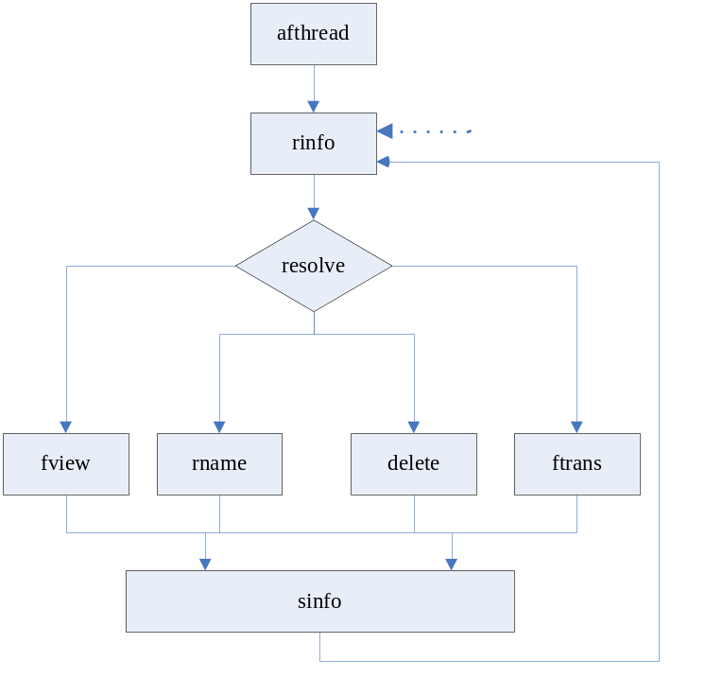
图 4.7-34

算法描述
- 首先afthread线程是在hostclient启动用户正确登录armserver的时候建立的，之后它就调用rinfo模块来接收hostclient发送过来的数据。
- 在接收到数据之后，会解析数据，解析出的类型有文件浏览，文件传输，重命名文件，删除文件。
- 如果解析出是文件浏览，则调用文件浏览模块循环接收文件信息，处理信息，显示给用户。
- 如果解析出的是文件传输，则调用文件传输模块建立文件传输链接，等待hostclient端连接，正确连接后开始传输文件。传输完毕，则关闭连接。
- 如果解析出的是删除文件，则尝试删除，如果删除成功，则发送成功信息给hostclient。
- 如果解析出的是重命名文件，尝试重命名，如果成功，则发送成功信息给hostclient。

接口
/*
* 初始化文件浏览和文件传输控制主数据结构
*/
boolean afthread_init(struct afthread_struct *afthread,
struct afview_struct *afview,
struct aftrans_struct *aftrans,
struct afthread_trans *trans,
struct anet_struct *socket)
{
}
/*
* 发送一个请求到hostclient上
*/
boolean afthread_send(struct afthread_struct *afthread)
{
}
/*
* 文件浏览和文件传输主线程执行体
* @p: struct afthread_struct
*/
gboolean afthread_thread(void *p)
{
struct afthread_struct *afthread =
(struct afthread_struct *)p;
/* 建立网络链接，如果错误则返回 */
while (TRUE) {
/* 接收数据 */
/* 分析处理数据 */
switch (afthread->trans.trans) {
case UP: /* 上传文件处理 */
break;
case DOWN: /* 下载文件处理 */
break;
case VIEW: /* 文件浏览处理 */
break;
case RENAME: /* 重命名文件 */
break;
case DELETE: /* 删除文件 */
break;
default:
break;
}
return TRUE;
}

设计约束
由于文件浏览和文件传输功能都是一览本模块来完成的，所以这两个模块的设计必须负责本模块的要求。

使用约束
只有正确建立网络链接才能使用本功能，所以如果网络链接建立失败，则要退出整个程序。

测试计划

文件浏览模块

模块描述
本模块对应hostclient端的hfview模块，为hfview提供arm系统给定路径（由hostclient提供）目录文件信息。本模块还提供处理重命名文件，删除文件功能。

功能
- 读取给定路径的文件信息（文件名，文件大小，文件类型，修改时间）。
- 可以删除文件，修改文件名。

模块设计

文件相关
表格 4.8-32
文件名 | 描述
afview.h | 处理文件浏览相关函数声明和数据结构定义
afcview.c | 处理文件浏览函数

模块调用图
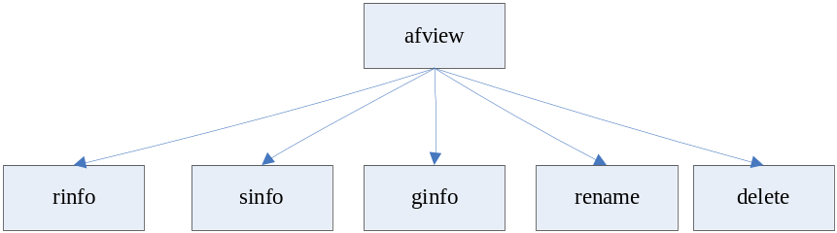
图 4.8-35
- afview(arm file view)模块是文件浏览模块的主调模块，负责调用其他几个模块协调完成文件浏览功能。
- rinfo(receive information)模块负责接收hostclient发送过来的反馈信息（hostlcient是否成功接收）。
- ginfo(get information)模块是读取给出的路径获取文件信息（文件名，文件大小，文件类型，修改时间）模块。
- sinfo(send information)模块是发送文件信息给hsotlcient。
- rename模块是重命名文件模块，由本模块（文件浏览模块）提供给afthread模块调用完成重命名文件功能。
- delete模块是删除文件模块，由本模块（文件浏览模块）提供给afthread模块调用完成删除文件功能。

协议定义
见自定义交互协议protocol_fthread。

数据结构
#define FILE_NAME_LEN 256
/*
* afview_send 文件浏览功能中接收的文件信息
* @ctrl: 控制状态
* @name: 文件名
* @size: 文件大小
* @type: 文件类型
* @mtime: 文件修改时间
*/
struct afview_send {
protocol_fthread ctrl;
char name[FILE_NAME_LEN];
long long size;
unsigned int type;
time_t mtime;
};
/*
* afview_recv 文件浏览功能中接收到的hostlcient的反馈信息
* @ctrl: 接收到的反馈信息
*/
struct afview_recv {
protocol_fthread ctrl;
};
/*
* afview_struct 文件浏览控制数据结构
* @path: 文件路径
* @fsend: 要发送的文件信息
* @frecv: 要接收的反馈信息
* @socket: TCP连接
*/
struct afview_struct {
char *path;
struct afview_send fsend;
struct afview_recv frecv;
struct hnet_struct *socket;

boolean (*recv)(struct afview_struct *afview);
boolean (*send)(struct afview_struct *afview);
};

算法

流程图
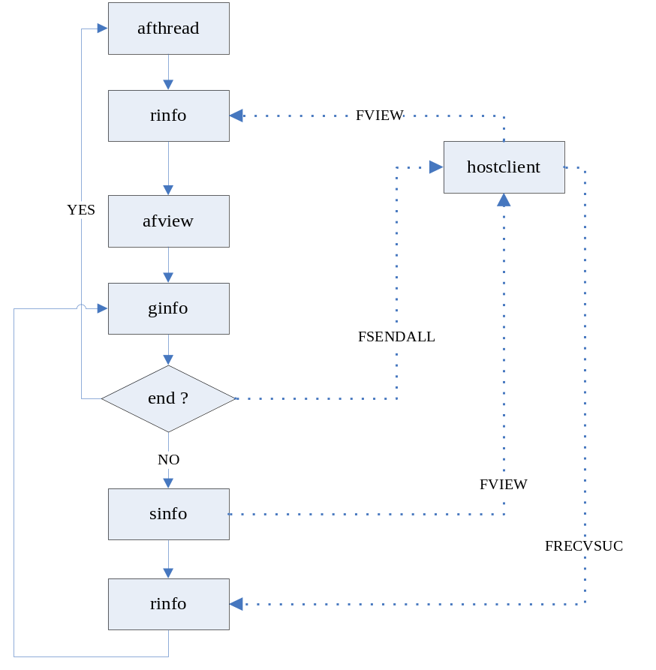
图 4.8-36

算法描述
- 当afhtread模块接收到文件浏览请求(ahthread->trans.trans = FVIEW)时，它调用afview模块（本模块）来完成文件浏览功能。
- afview模块首先调用ginfo模块来获得给出的路径下的文件信息。
- 接下来判断文件信息是否读取完毕，如果读取完毕，则发送FSENDALL信息给hostclient提示hostclient文件信息读取完毕。否则继续下一步。
- 调用sinfo发送获取到的文件信息给hostclient。
- 调用rinfo等待获取hostclient的反馈信息（hostclient是否成功接收文件信息）。
- 返回ginfo继续读取文件信息。

接口
/*
* 接收反馈信息
*/
boolean afview_recv_info(struct afview_struct *afview)
{
return anet_recv(afview->socket.tcp,
afview->frecv, sizeof(struct afview_recv));
}

/*
* 发送文件信息
*/
boolean afview_send_info(struct afview_struct *afview)
{
}

/*
* 重命名文件
*/
boolean afview_rename(struct hfthread_struct *hfthread)
{
}
/*
* 删除文件
*/
boolean afview_delete(struct hfthread_struct *hfthread)
{
}
/*
* afview主调函数
*/
boolean do_file_view(struct afview_struct *afview)
{
/*
* 调用其他模块，完成文件浏览功能
*/
}

设计约束
本模块依赖afthread模块。

使用约束

测试计划

文件传输模块

模块描述
文件传输功能分为文件的上传和下载。从主机到arm系统为下载，从arm系统到主机为上传。文件传输功能以来于文件浏览功能。用户在浏览arm系统文件的同时，就可以选择文件下载或者上传。

功能
- 文件上传：选择文件上传，从arm系统到主机为上传。
- 文件下载：选择下载，从主机到arm系统为下载。

模块设计

文件相关
表格 4.9-33
文件 | 描述
atthread.h | 文件传输控制主数据结构
atthread.c | 文件传输控制处理函数

模块调用图
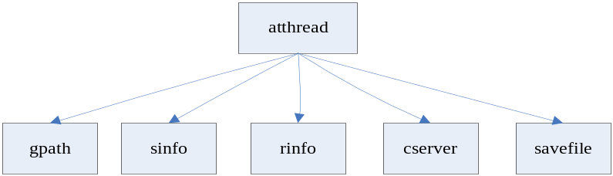
图 4.9-37
- atthread是线程的执行体，负责主调其他模块完成本模块的功能。
- gpath(get path)是负责获得文件传输路径。
- sinfo(send information)是发送数据模块，负责封装用户请求并发送给hostclient。
- rinfo(receive information)是接收hostclient发送的数据模块，负责解析数据并设置相应的标志。
- cserver(creat server)是在armserver建立文件传输服务端。
- savefile是在文件传输完成，保存文件。

自定义协议
见自定义交互协议protocol_tthread。

数据结构
数据结构定义放在atthread.h中，主要数据结构定义如下：
/*
* @atthread_trans 文件传输的数据
* @trans: 控制协议
* @buffer: 传输的数据
*/
#define TRAS_SIZE 512
struct atthread_trans {
protocol_fthread trans;
char buffer[TRAS_SIZE];
};

/*
* @file_size: 请求传输文件的大小
* @savefile_size 已经传输文件的大小
*/
#define HTTHREAD_PATH_LEN 80
struct atthread_struct {
protocol_ftrans select;
long long file_size;
long long savefile_size;
struct atthread_struct trans;
struct hnet_struct socket;
char download_path[HTTHREAD_PATH_LEN];
char upload_path[HTTHREAD_PATH_LEN];

boolean (*get_download_file)(struct atthread_struct *atthread, char *path);
boolean (*get_upload_file)(struct atthread_struct *atthread, char *path);
boolean (*upload)(struct atthread_struct *atthread,
struct atthread_trans *trans);
boolean (*download)(struct atthread_struct *atthread
struct atthread_trans *trans);
boolean (*recv)(struct atthread_struct *atthread);
boolean (*send)(struct atthread_struct *atthread);
};

算法

上传文件
- 流程图
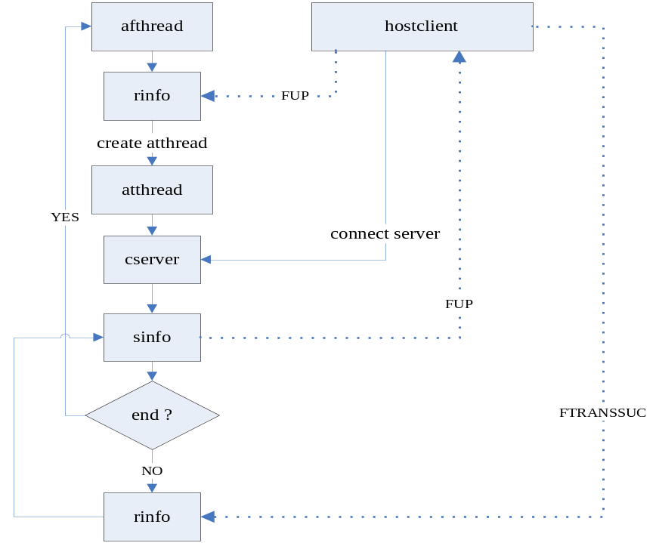
图 4.9-38
- 算法描述
- 当用户选择文件请求上传，设置protocol_ftrans为UP。调用get_upload_file()获得源文件路径。
- 创建文件浏览选择面板，并选择要上传到本机的位置，保存在upload_path[]中。
- 当armserver接收请求上传文件信息，armserver建立文件上传服务器。
- 发送成功建立文件上传服务器信息。

下载文件
- 流程图
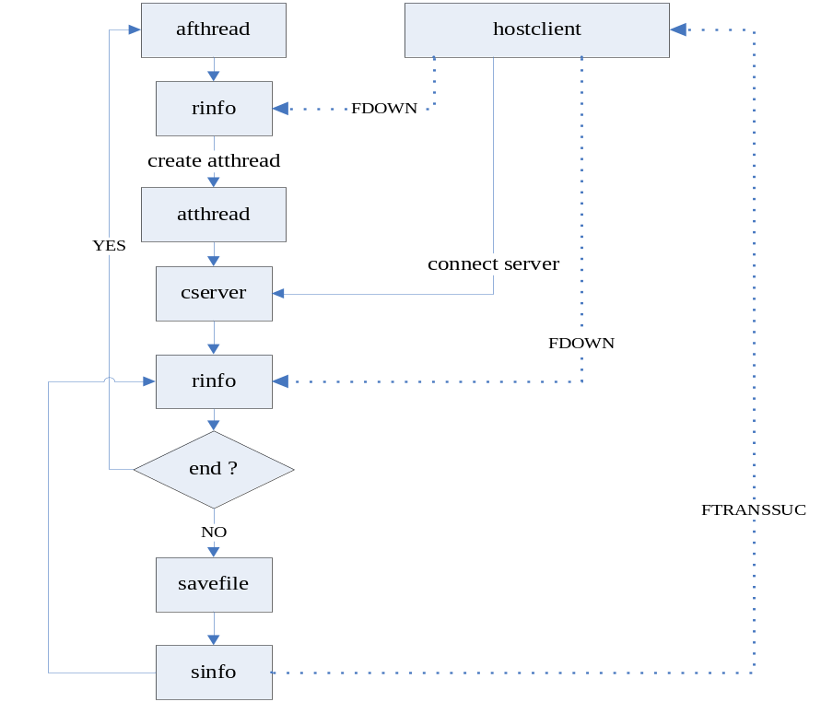
图 4.9-39
- 算法描述
- 当用户请求下载。设置protocol_ftrans为DOWN。调用get_download_file()获得下载文件的保存路径。
- 创建文件浏览选择面板，在本机中选择要下载的文件，保存在download_path[]中。
- 当armserver接收请求下载文件信息，armserver建立文件下载服务器。
- 发送成功建立文件上传服务器信息。
- 调用tthread->download()接收文件。

接口
/* 传输请求文件的路径 */
boolean get_download_file(struct atthread_struct *atthread, char *path);
/* 传输请求文件的保存路径*/
boolean get_download_file(struct atthread_struct *atthread, char *path);
/* 上传文件 */
boolean upload(struct atthread_struct *atthread,
struct atthread_trans *trans);
/* 下载文件 */
boolean download(struct atthread_struct *atthread,
struct atthread_trans *trans);
/* 发送一个请求到hostclientr上 */
boolean send(struct atthread_struct *atthread);
{
}
/* 从hostclient接受数据 */
boolean recv(struct atthread_struct *atthread);
{
}
/* 获得文件传输百分比 */
float trans_percent(struct atthread_struct *atthread);
{
}

使用约束
- 文件浏览功能，需给文件传输接口提供文件路径。通过以下函数获得：
boolean (*download_file_path)();
- 文件浏览功能，需给文件传输接口提供文件保存路径。通过以下函数获得：
boolean (*download_save_path)();
- 文件路径不能超过ATTHREAD_PATH_LEN(80)。

测试计划

实时控制模块

模块描述
实现实时控制，即用户从hostclient上可以对arm系统进行实时的操控

功能
- 建立网络连接。
- 接受来自hostclient段的命令数据。
- 向hostclient端发送处理结果。

模块设计
- 文件相关
表格 4.10-34
文件 | 描述
acthread.h | 实时控制主数据结构及
accthread.c | 实时控制相关的函数实现
- 模块调用图
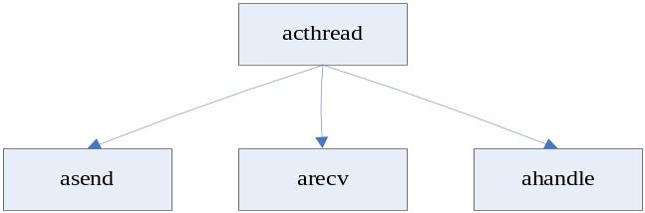
图 4.10-40
- asend模块：向hostclient端发送数据模块。
- arecv模块：接受hostclient端的数据模块。
- ahandle模块：此模块用于处理hostclient发送过来的命令。

协议定义
见自定义交互协议protocol_cthread。

数据结构
#define TRAS_SIZE 512
/*
* acthread_trans 实时控制时传送的数据
* @trans: 控制协议
* @buffer: 传输的数据
*/
struct acthread_trans {
protocol_cthread trans;
char buffer[TRAS_SIZE];
};
/*
*acthread_strucnt 实时控制线程主数据结构
*@socket: 建立的网络连接
*@trans: 传输数据
*/
struct acthread_struct {
struct hnet_struct socket;
struct acthread_trans trans;

boolean (*send)(struct acthread_struct *acthread);
boolean (*recv)(struct acthread_struct *acthread);
boolean (*handle)(struct acthread_struct *acthread);
};
boolean acthread_send(struct acthread_struct *acthread);
boolean acthread_recv(struct acthread_struct *acthread);
boolean acthread_handle(struct acthread_struct *acthread);
boolean acthread_init(struct acthread_struct *acthread,
struct anet_struct *socket,
struct acthread_trans *trans);
boolean acthread_thread(void *p);
- acthread_trans是实时控制传输时的数据，见hostclient端本结构介绍。
- acthread_struct是本控制模块的主数据结构，包含使用本线程完成的所有功能所需的数据。包括网络连接的数据结构，网络传输的数据结构。
- 包含了一些本模块使用的函数指针，如send( )向hostclient端发送数据，recv( )从hostclient端接受数据以及handle( )处理从hostclient端接受来的数据，即执行命令。

算法

流程图
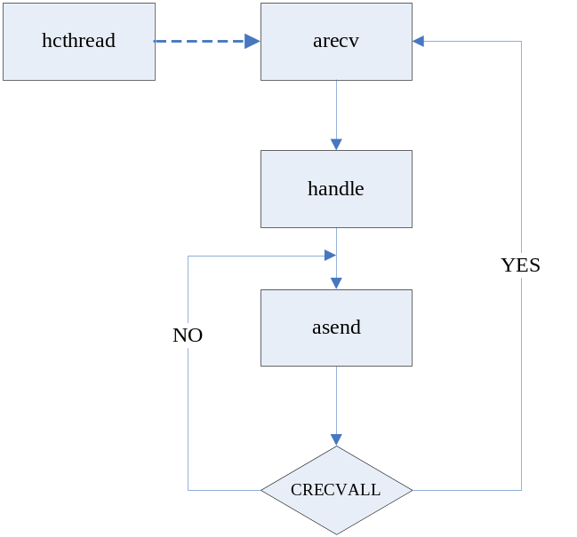
图 4.10-41

算法描述
- arecv从hostclient端接受hcthread线程传送过来的命令数据。
- handle函数执行所接受的命令，然后对执行结果进行简单的处理。
- asend将执行结果发送到hostclient端，如果一次未发送完毕，则继续发送，如果发送完毕则循环等待下一轮。

接口
/*
* 初始化实时控制主数据结构
*
*/
boolean acthread_init(struct acthread_struct *acthread,
struct acthread_trans *trans,
struct hnet_struct *socket)
{
}
/*
* 发送一个请求到hostclient上
*/
boolean acthread_send(struct acthread_struct *acthread)
{
}
/*
*接受一个数据从hostclient
*/
boolean acthread_recv(struct acthread_struct *acthread)
{
}

/*
* armserver端实时控制处理命令
* @p: struct hcthread_struct
*/
acthread_handle(struct acthread_struct *acthread)
{
}
boolean acthread_thread(void *p)
{
struct acthread_struct *acthread = (struct acthread_struct *)p;
/* 建立网络连接 */
while (TRUE) {
/* 接收数据 */
acthread_handle(acthread);
/* 发送处理结果，如果发送完成则发送协议CSENDALL */
/* 如果未接受到协议CRECVALL ，则循环发送结果，
同时向hostclient端发送协议 CSEND */
/* 如果接受到协议CRECVALL，则退出 */
}
return TRUE;
}

设计约束

使用约束

测试计划

日志记录模块

模块描述
此模块是用来记录用户对arm板所做的操作，主要是向文件中写入字符串。

功能
用户调用记录日志函数，记录所要保存的信息（字符串），以便于管理员在系统出现情况后可以查看日志文件，找出某用户对arm板所做的操作。

模块设计

文件相关
本模块代码文件为：
表格 4.11-35
文件名 | 描述
log.h | 日志记录中的数据结构定义
log.c | 日志记录中的处理函数

本模块调用图
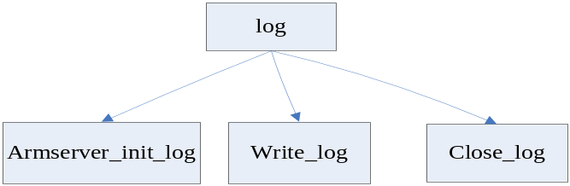
图 4.11-42
- armserver_init_log:初始化日志记录模块函数，初始化一些配置文件，数据结构。
- write_log:向日志文件中写入信息的模块函数。
- close_log:当用户退出时关闭日志文件。

数据结构
数据结构定义在log.h头文件中，具体如下：
#define USE_NAME_LEN 20
#define DIR_LEN 30
#define FILE_SIZE 2
struct log_struct {
int lock;
char dir[DIR_LEN];
char usename[USE_NAME_LEN];
int fd;
int file_size;
void (*down_log_lock)(struct log_struct *);
void (*up_log_lock)(struct log_struct *);
};
log_struct是日志记录模块中的总数据结构，包含了用于同步的锁lock，日志文件夹的创建目录dir，用户名usename,以及用户打开的日志文件描述符fd,file_size字段是保存日志文件大小的最大值的。

算法
- 流程图：
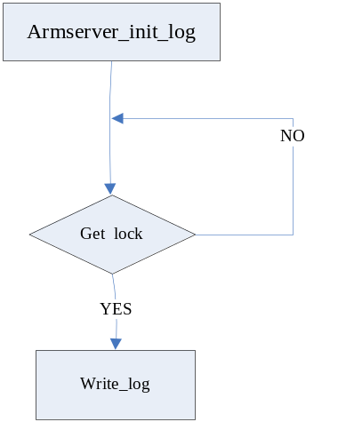
图 4.11-43
- 算法描述：
- 当用户登录后就调用日志初始化函数：armserver_init_log( )，检测其目录下是否有linuxarms_log主日志文件夹，如果没有则创建该文件夹。
- 然后初始化结构体log_struct，接着创建用户日志目录usename，配置文件usename_log.conf，日志文件usename_log。如果这些文件都存在，则不需要创建，打开配置文件，读取其中的值赋给log_struct中的file_size域，打开此用户的日志记录文件usename_log，检查文件大小，如果大于log_struct中的file_size的值则删除此文件，重新创建此日志文件，并将此文件的描述符赋值给log_struct中的fd字段。
- 调用写入日志函数，当用户需要记录日志时只需调用函数：write_log(char *log_data)将所要记录的信息（字符串）写入到本用户的日志文件中。在写入时判断log_struct中的锁lock是否打开，如果打开则将锁关闭，写入信息，如果锁未打开则等待，然后在判断，直到写入为止。
- 当用户退出时关闭该用户日志文件。

接口
/*初始化*/
boolean armserver_init_log(char *usename);
/*记录日志*/
boolean write_log(char *log_data);
/*关闭用户日志文件*/
boolean close_log();

设计约束

本模块在设计中，使用了用户登录模块中的数据结构user_struct，对其要求为该结构中必须要一个域为用户名。

使用约束
- 使用示例：
/* 主控模块，用户登录后 */
char usename="chen" ;/*所登录的用户名*/
if(rver_init_log(&usename)==FALSE) { /*初始化记录*/
/*初始化失败*/
}
/*当用户需要记录日志信息时*/
char *message="this is a message";/*用户所要写入的信息*/
if(writer_log(message)==FASLE) {
/*记录失败*/
}
/*当用户注销时，关闭该用户日志文件*/
if(close_log()==FASLE) {
/*记录失败*/

- 使用限制：
用户名的长度不能超过USENAMELENGTH（15）,路径长度不能超过DIRLENGTH（30）。
初始化函数在主控线程模块中。初始化函数只能在主控模块中使用，即用户登录后初始化日志记录功能。

测试计划

公共模块设计

调试模块
在调试信息的输出中，我们采用开关控制是否输出，整个程序按照一种输出风格。

文件相关
表格 5.1-36
文件名 | 描述
debug.h | 调试信息输出函数
在函数中要使用调试信息，需要文代码文件中包含此头文件。

控制开关
控制是否输出调试信息的开关在“_DEBUG_”，定义在debug.h文件中，如果不再需要输出调试信息，则注释掉这个定义。

接口
debug_where()
void debug_print(const char *format, ...)
- "debug_where()"指示当前输出调试信息的位置，包括所在文件，在文件中的行，在那个函数里，这些可以很好的帮助开发人员定位调试位置。
- "debug_print()"和"printf"函数的用法一样，可以打印一些信息。

错误处理模块
在程序的运行中，每个函数的调用都可能出错，一些是可以忽略的错误（警告），一些则是致命的错误，我们必须结束程序。这里设计该模块来根据程序运行产生的不同错误做不同的处理，确保不会对系统造成伤害。

文件相关
表格 5.2-37
文件名 | 描述
error.h | 定义错误类型
error.c | 处理错误

错误类型定义
enum error {
ESUCCESS,/* 函数调用成功 */
ESYSERR,/* 如果是调用系统函数出错，则错误类型为ESYSERR */
ENOUSER,/* 没有用户 */
ENOINIT, /* 数据为初始化 */
ENOSOCKET, /* 没有建立网络连接 */
ENULL, /* 无效的数据 */
EWARNING /* 警告 */
};
如果要定义更多的错误类型，则直接在此枚举类型后面追加，并将错误处理过程添加在接口中。

接口
/* @error: 错误码（见"error.h"文件）
@text: 要输出的错误信息
*/
void print_error(int error, const char *text)
开发人员可以使用这个函数将错误输出在状态栏上，或者遇到严重错误，退出程序。

状态栏模块
状态栏是用来显示程序运行中的一些提示信息的，为了提高其提示作用，我们将其设计为显示的提示信息以闪动的形式呈现给用户。

文件相关
表格 5.3-38
文件名 | 描述
statusbar.h | 创建和处理显示提示信息相关函数和数据结构定义
istatusbar.c | 创建显示提示信息界面
cstatusbar.c | 处理显示提示信息回调函数

数据结构
/*
* @statuabar: 状态栏指针
* @text: 要显示的信息
* @lock: 锁，如果当前有信息显示，其为TRUE
* @time: 显示的时间长短(CLOCK_TIMEOUT / 1000 * SHOW_TIMEOUT)
*/

struct statusbar_struct {
Gtkwidget *statusbar;
char *text;
int cid;
boolean clock;
int clock_id;
int time;
};

接口
/*
* 显示提示信息
* @text:为要显示的信息
*/
boolean statusbar_set_text(char *text);
使用该函数就可以将一些信息显示在状态栏上，并且默认会显示5秒钟，并且是闪动的。

hostcleint端提示信息对话框

模块描述
在用户执行一些操作的时候，由于没有权限等出现错误，所以我们设计本模块来显示这些提示信信息。

功能
显示提示信息。

模块设计

协议定义

数据结构

算法

接口
/* 显示提示信息 */
void gtk_show_message(const char *msg)
{
}

设计约束
该模块必须要mwindow.h为其提供父窗口指针。

使用约束
该模块只能在回调函数里面使用！！

测试计划

建立网络连接

建立客户端
该模块是使用在hostclient端的，用来使用给出的地址和端口建立网络客户端。

文件相关
表格 5.5-39
文件名 | 描述
hnet.h | 用于网络连接的数据结构定义
hnet.c | 相关操作函数，例如初始化，建立客户端

数据结构
/*
* 用于建立网络连接
* @ip: armserver的ip地址
* @port: armserver的端口
* @tcp: 指向网络连接的文件指针(socket)
*/
struct hnet_struct {
char ip[15];
int port;
int tcp;
};

接口
/*
* 初始化struct hnet_struct 结构。如果参数hnet或者ip为空，则返回错误
*/
boolean hnet_init(struct hnet_struct *hnet, char *ip, int port)
{
}
/*
* 建立tcp客户端
*/
boolean create_tcp_client(struct hnet_struct *hnet)
{
}
/* 关闭客户端 */
boolean close_tcp_client(struct hnet_struct *hnet)
{
}
/* 发送数据 */
boolean hnet_send(int tcp, void *data, unsigned int len)
{

}
/* 接收数据 */
boolean hnet_recv(int tcp, void *data,unsigned int len)
{

}
编写hostclient端的开发人员，如果想建立网络连接，则直接调用"create_tcp_client()"函数就可以了，但之前参数必须正确初始化，初始化可以调用"hnet_init()"函数，给出armserver的ip和端口即可。

使用示例
建立网络连接：
struct hnet_struct hnet;
hnet_init(&hnet, "192.168.1.1", 2000);
if (create_tcp_client(&hnet) == FALSE) {
/* 创建失败 */
}
/* 创建成功，其中建立的连接的socket文件指针为hnet.tcp */

建立服务器端
该模块是使用在hostclient端的，用来使用给出的地址和端口建立网络客户端。

文件相关
表格 5.5-40
文件名 | 描述
hnet.h | 用于网络连接的数据结构定义
hnet.c | 相关操作函数，例如初始化，建立客户端

数据结构
/*
* 用于建立网络连接
* @ip: armserver的ip地址
* @port: armserver的端口
* @tcp: 指向网络连接的文件指针(socket)
*/
struct anet_struct {
char ip[15];
int port;
int tcp;
};

接口

/*
* 初始化struct anet_struct 结构。如果参数anet或者ip为空，则返回错误
*/
boolean anet_init(struct anet_struct *anet, char *ip, int port)
{
}
/*
* 建立tcp服务器端
*/
boolean create_tcp_server(struct anet_struct *anet)
{
}
/*
* 关闭服务器端
*/
boolean close_tcp_server(struct anet_struct *anet)
{
}
/* 发送数据 */
boolean anet_send(int tcp, void *data, unsigned int len)
{
;
}
/* 接收数据 */
boolean anet_recv(int tcp, void *data,unsigned int len)
{

}
编写hostclient端的开发人员，如果想建立网络连接，则直接调用"create_tcp_client()"函数就可以了，但之前参数必须正确初始化，初始化可以调用"hnet_init()"函数，给出armserver的ip和端口即可。

使用示例
建立网络连接：
struct hnet_struct anet;
hnet_init(&anet, "192.168.1.1", 2000);
if (create_tcp_server(&anet) == FALSE) {
/* 创建失败 */
}
/* 创建成功，其中建立的连接的socket文件指针为anet.tcp */

读取配置文件模块

模块描述
由于本系统是采用C/S结构，其中使用线程建立TCP链接，完成服务器和客户端的交互，并且会同时有几个线程建立链接，他们都将使用不同的端口。如果将端口都固定写在程序中，那么有可能服务器或者客户端在启动的时候发现端口已经被占用而无法启动，而用户还无法修改端口，只能通过在源代码中修改。这本身就增加了用户的使用难度。鉴于此，我们将端口写成配置文件，以弥补上述不足。

功能
- 读取配置文件，如果没有，则创建。
- 为其他要建立TCP链接的线程提供相应的端口。

模块设计

文件相关
表格 5.6-41
文件名 | 描述
config.h | 读取配置文件数据结构定义
config.c | 读取配置文件

本模块调用图
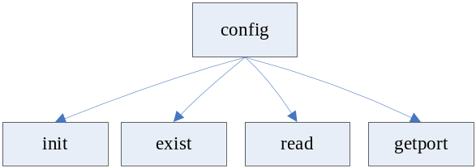
图 5.6-44
- config模块由init，create，read，getport模块组成
- init(init config structure)模块是负责调用create模块和read模块读取配置文件的。
- create(create config file)是创建配置文件模块。
- read(read config file)是读取配置文件模块。
- getport是config模块对外的一个接口，为其他接个线程提供TCP连接需要的端口。

协议定义
无。

数据结构
/*
* config_struct 配置文件读取相关的数据结构
* @mthread_port: 主控连接的端口
* @fthread_port: 文件浏览连接的端口
* @cthread_port: 实时控制连接的端口
* @sthread_port: 系统信息和进程信息显示连接的端口
* @tthread_port: 文件传输连接的端口
* @init: 本数据结构是否已经初始化
*/
struct config_struct {
int mthread_port;
int fthread_port;
int cthread_port;
int sthread_port;
int tthread_port;
boolean init;
};

算法

流程图
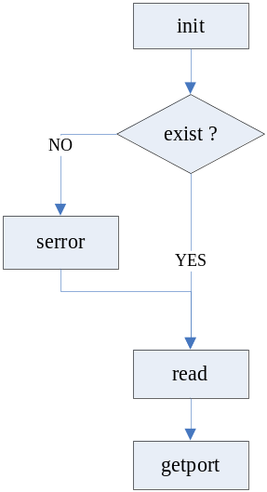
图 5.6-45

算法描述
- 在客户端(hostclient)或者服务器(armserver)启动的时候，首先要调用init模块初始化配置文件。
- 如果没有配置文件，则提示错误。
- 读取配置文件。

接口

/*
* 初始化配置文件
* @config_file:配置文件所在路径
* @return: 初始化成功，则为TRUE，否则为FALSE
*/
boolean config_init(char *config_file)
{
}

/*
* 获取主控连接的端口
*/
int get_mthread_port()
{

}
/*
* 获取文件浏览连接的端口
*/
int get_fthread_port()
{
}
/*
* 获取实时控制连接的端口
*/
int get_cthread_port()
{
}
/*
* 获取系统信息和进程信息连接的端口
*/
int get_sthread_port()
{
}
/*
* 获取文件传输连接的端口
*/
int get_tthread_port()
{
}

设计约束

使用约束

测试计划

调试与编译

调试
在编写函数中，如果我们要输出调试信息，可以使用两个函数，这两个函数都定义在debug.h中，分别是：
表格 6.1-42
函数名 | 作用
debug_print() | 类似于printf()函数
debug_where() | 指出输出调试信息的位置(文件，行，函数名)
如果我们要添加调试信息，则在代码文件中包含debug.h头文件，当不需要的时候，则注释掉debug.h文件中的”_DEBUG_“宏定义。

编译选项
对于armserver端，我们在程序中使用了一些平台相关的功能。由于本项目的初衷是为EPC8000 arm系统开发的，所以我们就使用了系统提供给我们的指示灯和蜂鸣器来指示是否有用户登录，文件传输状态。
如果要在其他平台上使用，则要去掉这些功能，方法是修改/linuxarms/armserver/src/arm.h文件，将其中的宏定义"#define EPC8000"去掉即可。

